S
Unión Internacional para la Protección de las Obtenciones Vegetales

Consejo  Sexagésima sesión ordinaria  Ginebra, 23 de octubre de 2026 | C/60/2  Original: Inglés  Fecha: 24 de agosto de 2026
Informe sobre el rendimiento de la UPOV en 2024-2025
Documento preparado por la Oficina de la Unión
Descargo de responsabilidad: el presente documento no constituye un documento de política u orientación de la UPOV
El Informe sobre el rendimiento de la UPOV para el período 2024-2025 se ha elaborado de conformidad con los artículos 2.14 y 2.14bis del Reglamento Financiero y su Reglamentación Financiera, y en él se informa sobre los resultados obtenidos en relación con los criterios establecidos en el Programa y Presupuesto para 2024-2025 (documento C/57/4 Rev.).
Se invita al Consejo a tomar nota del Informe sobre el rendimiento de la UPOV en 2024-2025.

[A continuación figura el Informe sobre el rendimiento de la UPOV en 2024-2025]



Informe sobre el rendimiento de la UPOV en 2024-2025

Índice
Resumen 3
I. RESUMEN FINANCIERO Y DE RESULTADOS 5
II. Resultados de los programas 11
Pilar 1: Reunir a las partes interesadas para que contribuyan a dar forma al sistema de la UPOV 11
Pilar 2: Proporcionar orientación y asistencia y facilitar la cooperación para la puesta en práctica del sistema de la UPOV 16
Pilar 3: Prestar servicios de alta calidad a los miembros y usuarios del sistema de la UPOV 26
Fundamento: Velar por que nuestro personal tenga los medios de trabajar de forma eficaz, colaborativa e innovadora, y proporcionarle con ese fin los recursos, la formación y un entorno adecuados 30
III. Anexos 32
ANEXO I Fondos extrapresupuestarios (fondos fiduciarios) 32
ANEXO II Fondo de operaciones y contribuciones 35
ANEXO III Situación en relación con la UPOV 39
ANEXO IV Miembros de la Unión 41
ANEXO V Lista de actividades de 2024-2025 42
IV. Apéndice 43
SIGLAS Y ABREVIATURAS 43

Resumen
El Informe sobre el rendimiento de la UPOV en 2024-2025 presenta los resultados financieros de la UPOV, los logros de sus programas y las iniciativas estratégicas para el bienio. En él se pone de manifiesto la demanda constante de protección de las variedades vegetales, los avances en el desarrollo legislativo y la ampliación del número de miembros, la mejora del desarrollo de capacidades y la cooperación técnica, así como un mayor desarrollo de las herramientas digitales de apoyo a los obtentores y a las autoridades. Al mismo tiempo, el bienio se caracterizó por importantes limitaciones de recursos. Los ingresos previstos procedentes de diversas fuentes no se materializaron según lo previsto o se recibieron poco antes de que finalizara el segundo año del bienio, lo que obligó a establecer prioridades entre las actividades y limitó la plena ejecución de algunas iniciativas previstas en el Programa y Presupuesto.

Para el ejercicio 2024-2025, la UPOV registró un resultado presupuestario de 308 018 francos suizos y un resultado global, tras los ajustes conforme a las IPSAS, de 128 451 francos suizos. Los ingresos totales (antes de los ajustes según las IPSAS) ascendieron a 7,5 millones de francos suizos, es decir, 396 780 francos suizos —un 5 %— por debajo de la estimación bienal. Las contribuciones representaron el 95,4 % de los ingresos totales, gracias a las adhesiones de Armenia en 2024 y de Nigeria en 2025; la contribución de Nigeria se abonará en 2026. En 2025, el retraso en el pago de las contribuciones anuales por parte de algunos miembros de la UPOV generó incertidumbre sobre si dichas contribuciones se recibirían antes de que finalizara el año, lo que dificultó la planificación, retrasó las decisiones relativas a la ejecución y al gasto y, en algunos casos, provocó la cancelación de actividades. Los ingresos inferiores a lo previsto procedentes de UPOV PRISMA, PLUTO y de los cursos a distancia pusieron de manifiesto que las previsiones se habían sobreestimado. Del mismo modo, los gastos de apoyo a los programas procedentes de los fondos fiduciarios y de ingresos varios se situaron por debajo de lo previsto, debido principalmente a que en 2025 no llegó a recibirse una contribución voluntaria, así como a las pérdidas por tipo de cambio relacionadas con el fortalecimiento del franco suizo frente al dólar estadounidense.

El gasto total ascendió a 7,2 millones de francos suizos, es decir, 704 798 francos suizos —un 9 %— por debajo del presupuesto bienal. Esto se debió al ahorro en gastos de personal derivado de los puestos vacantes, compensado en parte por el aumento de los gastos destinados al desarrollo de los componentes de UPOV e-PVP y al apoyo administrativo prestado a los miembros de la UPOV en relación con los servicios de UPOV e-PVP.

La actividad en materia de protección de variedades vegetales siguió creciendo. En 2024 se presentaron aproximadamente 29 250 solicitudes en los miembros de la UPOV, y en 2025, 33 850. Tras un crecimiento moderado del 0,6 % en 2024, las solicitudes aumentaron un 15,7 % en 2025, lo que supuso la mayor expansión interanual desde 2017. China siguió siendo el principal destino de las solicitudes, seguida de la Oficina Comunitaria de Variedades Vegetales de la Unión Europea y de los Estados Unidos de América. Las cinco jurisdicciones más grandes representaron el 79,4 % del total de solicitudes en 2025.

El número de miembros de la UPOV aumentó durante el bienio. Armenia se convirtió en el septuagésimo noveno miembro de la UPOV el 2 de marzo de 2024, y Nigeria en el octogésimo el 27 de marzo de 2025, con lo que el sistema de protección de las obtenciones vegetales de la UPOV abarca ahora 99 Estados. El Consejo emitió un dictamen favorable sobre la legislación de los Emiratos Árabes Unidos y la República Democrática Popular Lao en 2024, y de Malasia en 2025, lo que abrió la vía a su incorporación y adhesión al Acta de 1991 del Convenio de la UPOV.

En 2025, se prestó asistencia a 13 Estados en materia legislativa y en los procedimientos de adhesión (al igual que en 2024); sin embargo, la escasez de recursos limitó la capacidad de la Oficina para mantener un contacto más estrecho con los nuevos miembros y con aquellos que se encontraban en proceso de transición al Acta de 1991, así como para ofrecer un apoyo más adaptado a sus necesidades en materia de aplicación de la protección de las variedades vegetales, desarrollo de capacidades y cooperación.

Se reforzaron las actividades de comunicación y divulgación mediante la puesta en marcha de una nueva página web de la UPOV en inglés el 10 de octubre de 2025. El proyecto, que se puso en marcha en julio de 2024, consistió en la remodelación de la arquitectura de la información, los contenidos, la identidad visual y las plantillas del sitio web, con más de 40 páginas nuevas diseñadas para mejorar la usabilidad y el rendimiento de las búsquedas. La nueva página web ha mejorado el acceso a la información y a los servicios para los miembros de la UPOV y las partes interesadas, y explica mejor las ventajas de la protección de las variedades vegetales a un público más amplio. Los esfuerzos continuos por aumentar la visibilidad a escala mundial mediante una estrategia de marca coherente, formatos de comunicación diversificados y la difusión a través de las redes sociales requerirán recursos y un compromiso sostenidos por parte de la comunidad de la UPOV para respaldar las actividades de sensibilización y divulgación.

Se mantuvieron las actividades de formación y asistencia para respaldar la aplicación del sistema de la UPOV. En 2024, el Programa Ejecutivo sobre Protección de las Variedades Vegetales, organizado conjuntamente con la USPTO en Ginebra, reunió a 27 participantes de alto nivel procedentes de 20 países y cinco organizaciones. Un taller regional celebrado en Accra (Ghana), organizado en colaboración con la USPTO y la ARIPO, contribuyó a la agricultura sostenible y a la seguridad alimentaria en la región africana. El Programa Ejecutivo no pudo celebrarse en 2025 debido a que la contribución voluntaria con la que se financiaba no llegó a materializarse. Las actividades y los cursos de formación a distancia en el marco del Certificado Internacional de la UPOV sobre Protección de las Variedades Vegetales siguieron ofreciendo oportunidades de aprendizaje estructuradas. Durante el bienio, se inscribieron un total de 2 350 participantes en los cursos de formación a distancia de la UPOV (incluido el curso DL-205 en chino) y la UPOV recibió 211 solicitudes de inscripción en el programa de acreditación del Certificado de Protección de Variedades Vegetales, de las cuales 78 alcanzaron los 50 créditos necesarios para la concesión del Certificado.

La UPOV también ha mejorado sus servicios digitales. En 2025, UPOV PRISMA superó las 10 000 solicitudes desde su puesta en marcha, lo que demuestra el valor que tiene para los obtentores la tramitación transfronteriza simplificada. El Reino Unido se adhirió a UPOV e-PVP en abril de 2025, y se puso en marcha la nueva versión del módulo de intercambio de informes DHE de UPOV e-PVP, basada en un proyecto piloto que había tenido éxito entre Viet Nam y el Reino de los Países Bajos, con el fin de reforzar la cooperación en el examen de las solicitudes de protección de variedades vegetales. El uso de PLUTO, las contribuciones de los miembros a PLUTO y la cobertura del 93 % de las solicitudes por las directrices de examen de la UPOV siguieron reflejando un interés constante por la información técnica armonizada. El avance de la digitalización se vio limitado por la escasez de recursos destinados al desarrollo y mantenimiento de bases de datos y otras herramientas, incluida la plantilla web para directrices de examen.

La cooperación técnica y jurídica siguió siendo un elemento fundamental de la labor de la UPOV. En 2024, el Comité Técnico abordó las características de resistencia a las enfermedades en el examen DHE. En 2025, el Comité Técnico examinó cuestiones normativas relacionadas con una serie de nuevas tecnologías y enfoques destinados a aumentar la eficiencia en el examen DHE, entre los que se incluyen el aprendizaje automático, la predicción genómica, las bases de datos moleculares compartidas, el fenotipado y el análisis de imágenes. Con el fin de reforzar aún más la cooperación internacional en materia de examen de nuevas variedades, el Comité Administrativo y Jurídico celebró en 2025 un seminario sobre la cooperación con los obtentores en el examen DHE. En 2025 se debatieron 82 directrices de examen y se aprobaron 45. Se reforzó la cooperación con la ISTA y la OCDE, entre otras cosas mediante la labor relativa a la terminología armonizada y los conjuntos comunes de marcadores moleculares, mientras que la UPOV siguió explorando herramientas emergentes como los métodos genómicos, el aprendizaje automático y el fenotipado avanzado.

De cara al futuro, el análisis prospectivo de la UPOV realizado en 2025, basado en entrevistas a visionarios y expertos de todo el ecosistema del fitomejoramiento, puso de relieve que el sistema de la UPOV se encuentra en una encrucijada estratégica. Su impacto a largo plazo dependerá de su capacidad para adaptarse a la rápida innovación en el fitomejoramiento, apoyar una agricultura sostenible y resistente al cambio climático, responder a la globalización y a los nuevos modelos de negocio, mejorar la comprensión por parte del público del valor de la protección de las variedades vegetales y fomentar la inclusión en las distintas regiones y partes interesadas.

En este contexto, la creación por parte del Comité Consultivo del Grupo Consultivo sobre la Estrategia de Recursos de la UPOV (CG-URS) en octubre de 2025 constituye un paso importante. Su mandato de identificar opciones para lograr la sostenibilidad financiera de la UPOV responde directamente a la principal enseñanza extraída del bienio: aunque la UPOV ha obtenido resultados significativos pese a las limitaciones financieras y de personal, será necesario contar con una base de recursos más predecible y sostenible para mantener esos resultados en el futuro, ampliar el número de miembros de la UPOV, prestar una asistencia adaptada a las necesidades de los miembros, reforzar la armonización y la cooperación, impulsar una comunicación estratégica eficaz y avanzar en la transformación digital.

I. RESUMEN FINANCIERO Y DE RESULTADOS
Principales datos financieros

En el cuadro 1 que figura a continuación se presenta el resultado presupuestario global de la UPOV, así como el fondo de reserva y el fondo de operaciones para el bienio 2024/25. Los ingresos totales (antes de los ajustes según las IPSAS) ascendieron a 7,5 millones de francos suizos, y los gastos totales ascendieron a
7,2 millones de francos suizos, lo que se tradujo en un superávit presupuestario de 0,3 millones de francos suizos para el bienio 2024/25.

A finales de 2025, el total de los fondos de reserva y de operaciones ascendía a -0,6 millones de francos suizos, de los cuales 1 millón correspondía al fondo de reserva, 0,6 millones al fondo de operaciones y
-2,2 millones a pérdidas actuariales a cargo del activo neto.

Cuadro 1. Principales datos financieros 2024/25
(miles de francos suizos)
Principales datos financieros | Programa y presupuesto  2024/25 | Cifras reales de  2024/25 | Cifras reales de 2024/25 comparadas con  el programa y presupuesto
Ingresos | 7 901 | 7 505 | 95 %
Gastos | 7 901 | 7 197 | 91 %
Resultado presupuestario | - | 308 | n.d.
Ajuste IPSAS a los ingresos del presupuesto ordinario |  | -
Ajuste IPSAS a los gastos del presupuesto ordinario |  | (180)
Superávit / (Déficit) |  | 128
Fondos de reserva y de operaciones
Fondo de reserva |  | 996
Fondo de operaciones |  | 580
Ganancias/pérdidas actuariales en activo neto |  | (2 156)
Total de fondos de reserva y de operaciones al final del período |  | (580)

Gráfico 1. Ingresos, gastos y resultado presupuestario en el ejercicio 2024/25
(miles de francos suizos)
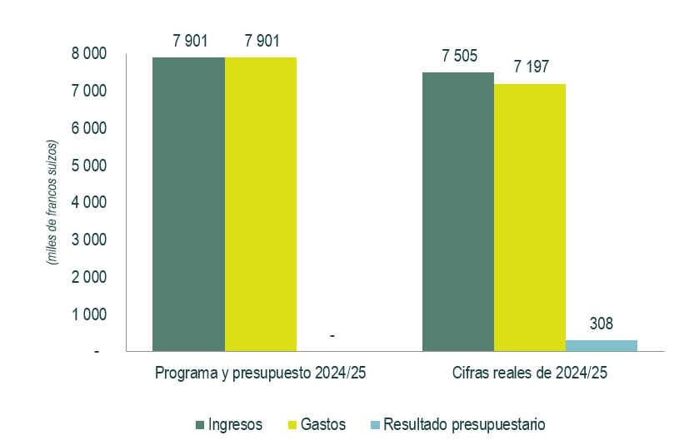
Los ingresos reales ascendieron a 7,5 millones de francos suizos en el ejercicio 2024/25, es decir, 0,4 millones de francos suizos menos de lo previsto en la estimación bienal. Véase el cuadro 2.

Los ingresos procedentes de las contribuciones siguieron siendo la principal fuente de ingresos y representaron el 95,4 % de los ingresos totales, con Armenia y Nigeria como nuevos miembros en 2024 y 2025, respectivamente. El déficit de ingresos derivado de UPOV PRISMA y PLUTO, así como de los cursos a distancia, se debió a unas previsiones excesivamente optimistas. Los ingresos procedentes de los gastos de apoyo a los programas relacionados con los fondos fiduciarios fueron inferiores a lo previsto, ya que una contribución voluntaria no llegó a recibirse. Los ingresos diversos también se redujeron debido a las pérdidas por tipo de cambio derivadas del fortalecimiento del franco suizo frente al dólar estadounidense.

Cuadro 2. Ingresos en 2024/25
(miles de francos suizos)

Ingresos | 2024/25  Estimaciones | Cifras reales de 2024/25 | Cifras reales de 2024/25 comparadas con las previsiones
Contribuciones (unitarias) | 7 193 | 7 150 | 99 %
Tasas de UPOV PRISMA | 396 | 258 | 65 %
Tasas de PLUTO | 113 | 23 | 21 %
Gastos de apoyo al programa de fondos fiduciarios | 120 | 97 | 81 %
Tasas de los cursos de enseñanza a distancia | 80 | 27 | 34 %
Varios¹ | - | (52) | n.d.
Total | 7 901 | 7 505 | 95 %
¹ Los ingresos varios representan principalmente ganancias (o pérdidas) de divisas no realizadas debido al proceso de reevaluación del efectivo y otras cuentas de activos y pasivos (divisas distintas de los francos suizos).

Gráfico 2. Distribución de los ingresos por fuente en 2024/25

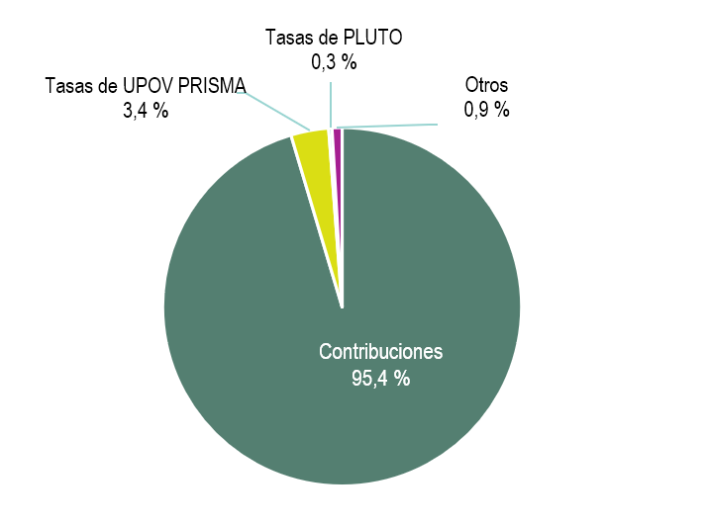

Gastos

Los gastos efectivos ascendieron a 7,2 millones de francos suizos para el ejercicio 2024/25, es decir, 0,7 millones de francos suizos por debajo de lo presupuestado. Esto se muestra en el cuadro 3 y, por resultados previstos, en el cuadro 4.

Cuadro 3. Presupuesto y gastos por categoría en 2024/25
(miles de francos suizos)
 | Categoría | Programa y presupuesto  2024/25 | Cifras reales de 2024/25 | Cifras reales de 2024/25 comparadas con el programa y presupuesto
Recursos de personal
 | Puestos | 5 186 | 4 440 | 86 %
 | Personal temporal | 569 | 175 | 31 %
 | Otros gastos de personal | - | - | -
 | Total de recursos de personal | 5 755 | 4 616 | 80 %
Recursos no relativos a personal
Pasantías y becas
 | Pasantías | 15 | 3 | 22 %
 | Becas | 15 | - | -
 | Subtotal de pasantías y becas | 30 | 3 | 11 %
Viajes, formación y subvenciones
 | Misiones del personal | 145 | 101 | 70 %
 | Viajes de terceros | 5 | 2 | 41 %
 | Subtotal de viajes | 150 | 103 | 69 %
Servicios contractuales
 | Conferencias | 200 | 226 | 113 %
 | Publicaciones | - | - | -
 | Servicios contractuales individuales | 100 | 145 | 145 %
 | Otros servicios contractuales | 415 | 843 | 203 %
 | Subtotal de servicios contractuales | 715 | 1 214 | 170 %
Gastos de explotación
 | Subtotal de gastos de explotación | 1 250 | 1 260 | 101 %
Equipo y suministros
 | Mobiliario y equipo | 1 | - | -
 | Suministros y material | 1 | 0 | 23 %
 | Subtotal de equipo y suministros | 2 | 0 | 12 %
 | Total de recursos no relativos a personal | 2 147 | 2 581 | 120 %
 | TOTAL | 7 901 | 7 197 | 91 %

Recursos de personal

El gasto real en personal en el ejercicio 2024/25 ascendió a 4,6 millones de francos suizos, es decir, 1,1 millones de francos suizos menos de lo presupuestado. Esto se debió principalmente al ahorro en gastos de personal derivado de puestos vacantes —cuatro puestos fijos y un puesto temporal—, así como a unos gastos inferiores a los presupuestados en concepto de ayudas a la educación, subsidios por personas a cargo y subsidios de repatriación, ya que un antiguo miembro del personal no solicitó el subsidio de repatriación. Las aportaciones a la Caja Común de Pensiones del Personal de las Naciones Unidas (UNJSPF) también fueron inferiores a lo presupuestado debido al fortalecimiento del franco suizo frente al dólar estadounidense. Una parte de este ahorro se destinó a compensar el déficit de ingresos, mientras que otra parte se reasignó para financiar el desarrollo de los componentes de UPOV e-PVP y el apoyo administrativo a los servicios de UPOV e-PVP prestados a los miembros de la UPOV.
Recursos no relativos al personal

Los gastos efectivos no relacionados con el personal ascendieron a 2,6 millones de francos suizos en el ejercicio 2024/25, es decir, 0,4 millones de francos suizos por encima de lo presupuestado.

No hubo becarios durante el bienio. No obstante, en 2025 se contrató a un becario para que colaborara en la migración de contenidos al nuevo sitio web de la UPOV.

Los gastos en viajes, formación y subvenciones en el ejercicio 2024/25 ascendieron a 0,1 millones de francos suizos, lo que representa el 69 % del presupuesto bienal. Esto refleja un esfuerzo concertado por redefinir las prioridades de las actividades, centrando los recursos en aquellas de carácter estratégico y recurriendo en mayor medida a modalidades virtuales e híbridas.

Servicios contractuales:

Conferencias: Los gastos en conferencias superaron el presupuesto bienal, debido principalmente a gastos imprevistos en servicios de interpretación para el Grupo Consultivo sobre la Estrategia de Recursos de la UPOV.

Publicaciones: En el ejercicio 2024/25 no se registraron gastos en concepto de publicaciones.

Servicios contractuales individuales: Los expertos prestaron orientación y apoyo en relación con el sistema de la UPOV, en particular en cuestiones jurídicas, y elaboraron el estudio sobre el “Alcance del derecho de obtentor” y su relación con el “Agotamiento del derecho de obtentor”, encargado por el Grupo de trabajo sobre el producto de la cosecha y la utilización no autorizada de material de reproducción o de multiplicación (WG-HRV).

Otros servicios contractuales: El gasto en otros servicios contractuales fue considerablemente superior al presupuestado para el bienio. Esto se debió principalmente a unos gastos superiores a los presupuestados en: i) el desarrollo y mantenimiento de UPOV e‑PVP (UPOV PRISMA, el módulo de intercambio de informes DHE y el módulo administrativo), así como de la base de datos PLUTO, la plantilla para directrices de examen y la base de datos GENIE; y ii) el apoyo administrativo relacionado con la organización de reuniones, eventos, sesiones de la UPOV y grupos de trabajo técnico.

Los gastos de funcionamiento del ejercicio 2024/25 se ajustaron a los costes presupuestados.

Los gastos en equipamiento y material ascendieron a 234 francos suizos en el ejercicio 2024/25.

Cuadro 4. Presupuesto frente a gastos por resultados previstos en 2024/25
(miles de francos suizos)

 |  | Programa y presupuesto 2024/25 | Cifras reales de 2024/25 | Cifras reales de 2024/25 comparadas con el programa y presupuesto
1.1 | Gobernanza del Consejo de la UPOV y labor de los comités y otros órganos de la UPOV | 1 326 | 710 | 54 %
1.2 | Elaboración de legislación sobre la protección de las obtenciones vegetales de conformidad con el Acta de 1991 del Convenio de la UPOV | 309 | 212 | 69 %
2.1 | Sensibilización sobre la función que cumple el sistema de la UPOV | 344 | 471 | 137 %
2.2 | Orientación y asistencia sobre el Convenio de la UPOV y su aplicación | 2 856 | 2 245 | 79 %
2.3 | Mayor armonización y cooperación en los exámenes | 700 | 887 | 127 %
3.1 | Desarrollo de servicios de e‐PVP | 873 | 1 187 | 136 %
4.1 | Diversificación de ingresos | 241 | 162 | 67 %
4.2 | Una Secretaría empoderada y dotada de la formación y los recursos necesarios para trabajar de forma eficaz, colaborativa e innovadora | 1 252 | 1 323 | 106 %
Total |  | 7,901 | 7 197 | 91%

Recursos

El número de puestos por categoría figura en el cuadro 5. A finales de 2025 había 11 puestos ocupados y cuatro vacantes. El puesto de Secretario General se incluye en el recuento de puestos, pero sin coste alguno, ya que el actual Director General de la OMPI ha renunciado a cualquier salario o prestación por el desempeño de sus funciones como Secretario General de la UPOV.

Cuadro 5. Puestos presupuestados y efectivos en 2024/25

Categoría | Puestos presupuestados en 2024/25 | Puestos reales en 2024/25 | Diferencia
Directores | 4 | 4 | 0
Profesionales | 7 | 4 | (3)
Servicios generales | 4 | 3 | (1)
TOTAL | 15 | 11 | (4)

Evolución de los ingresos y los gastos

En el cuadro 6 se muestra la evolución global de los ingresos y los gastos efectivos (antes de los ajustes de las IPSAS) para el período comprendido entre 2016 y 2025.

Cuadro 6. Evolución de los ingresos y gastos efectivos durante el período 2016-2025
(miles de francos suizos)

 | Cifras reales
 | 2016 | 2017 | 2018 | 2019 | 2020 | 2021 | 2022 | 2023 | 2024 | 2025
Ingresos | 3 431 | 3 420 | 3 422 | 3 509 | 3 598 | 3 806 | 3 804 | 3 768 | 3 795 | 3 709
Gastos | 3 239 | 3 586 | 3 355 | 3 500 | 3 267 | 3 804 | 3 575 | 3 807 | 3 437 | 3 759
Resultado presupuestario | 192 | (166) | 67 | 9 | 332 | 2 | 230 | (39) | 358 | (50)

Gráfico 3. Evolución de los ingresos y los gastos entre 2016 y 2025
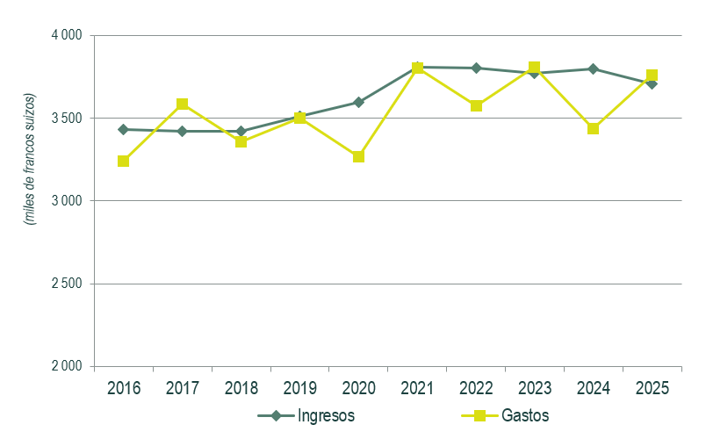

Fondos fiduciarios (fondos extrapresupuestarios)

A continuación, en el gráfico 4, se muestra la evolución general de las aportaciones a los fondos fiduciarios durante el período comprendido entre 2016 y 2025.

Gráfico 4. Evolución de los fondos fiduciarios entre 2016 y 2025

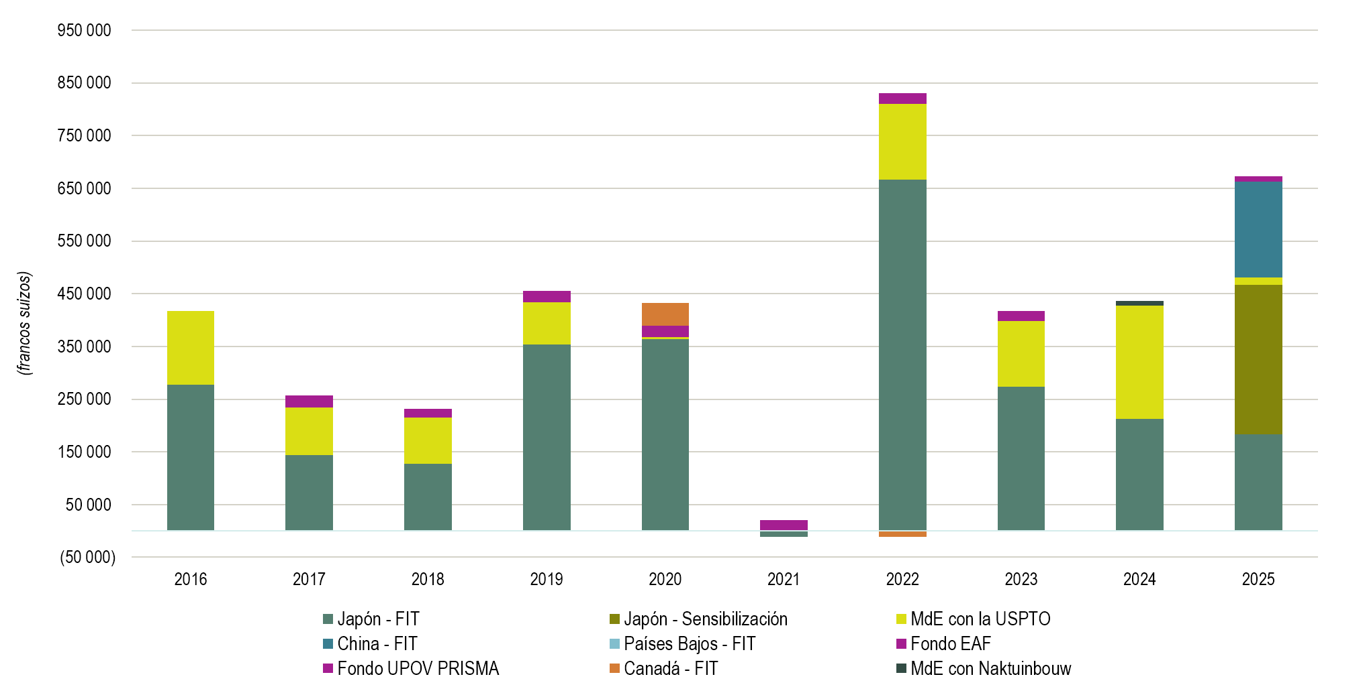

II. Resultados de los programas

Pilar 1: Reunir a las partes interesadas para que contribuyan a dar forma al sistema de la UPOV

Datos sobre el rendimiento:
Resultados previstos | Indicadores de rendimiento | Referencia | Objetivos | Datos de rendimiento  (2024-2025)
1.1 Gobernanza del Consejo de la UPOV y labor de los comités y otros órganos de la UPOV | Aumento del número de variedades desarrolladas en el marco del sistema de la UPOV  [La OMPI no publicará las estadísticas correspondientes a 2025 antes de junio de 2026]
 | Solicitudes presentadas en los miembros de la UPOV | 27 260 (2022)  29 070 (2023) | 27 500 (2024) | 29 250 (2024)  33 850 (2025)
 | Títulos concedidos por los miembros de la UPOV | 14 920 (2022)  21 150 (2023) | 16 500 (2024) | 17 270 (2024)  17 430 (2025)
 | Títulos en vigor en los miembros de la UPOV | 161 210 (2022)  195 610 (2023) | 170 000 (2024) | 203 760 (2024)  209 840 (2025)
1.2 Elaboración de legislación sobre la protección de las obtenciones vegetales de conformidad con el Acta de 1991 del Convenio de la UPOV | Número de Estados/organizaciones que pasan a ser miembros de la UPOV
 | Estados y organizaciones que pasan a ser miembros de la Unión | Ninguno (2022)  Ninguno (2023) | 1 al año | 1 (2024)  1 (2025)
Nota: Los valores de referencia para el período 2022/2023 se han actualizado para reflejar los datos de la base de datos estadísticos de la UPOV.

Principales logros:

1.1 Gobernanza del Consejo de la UPOV y labor de los comités y otros órganos de la UPOV
Aumento del número de variedades desarrolladas en el marco del sistema de la UPOV
En 2025 se presentaron, aproximadamente, 33 850 solicitudes de protección de variedades vegetales en todo el mundo, lo que supone un notable incremento del 15,7 % con respecto a 2024 y se mantiene así una tendencia de crecimiento de diez años (véase la figura 1). Esto representa el mayor crecimiento interanual desde 2017 y una aceleración con respecto a la tasa de crecimiento prácticamente estática del 0,6 % observada en 2024 (unas 29 250 solicitudes) en comparación con 2023 (29 082 solicitudes).

Figura 1: Evolución de las solicitudes de protección de variedades vegetales a nivel mundial, 2011-2025
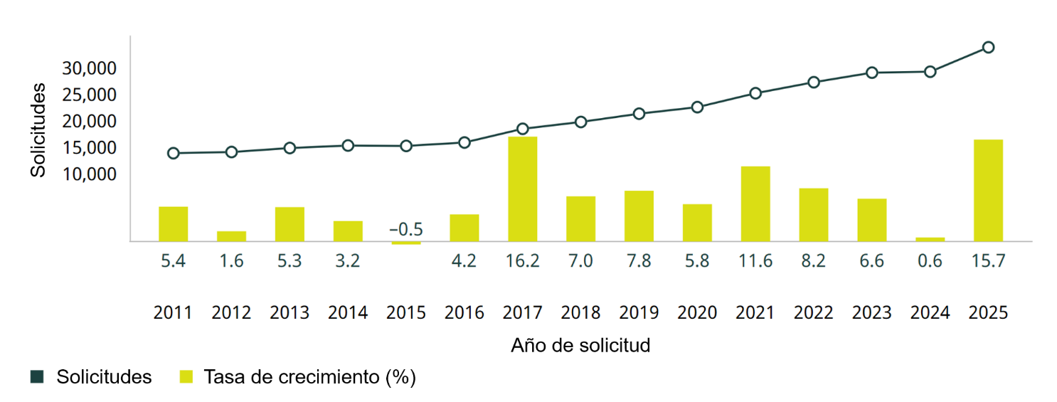
Fuente: UPOV/OMPI

En 2025, China consolidó su posición como principal destino mundial de las solicitudes de protección de variedades vegetales, al recibir 20 967 solicitudes, lo que supuso el 61,9 % del total mundial. La Oficina Comunitaria de Variedades Vegetales (OCVV) de la Unión Europea ocupó el segundo lugar con 2 897 solicitudes (el 8,6 % del total mundial), seguida de los Estados Unidos de América (1 298), Ucrania (895) y el Reino Unido (825) (Figura 2). Entre las demás 10 oficinas principales, Ucrania (+21,9 %) y Argentina (+26,1 %) también registraron un crecimiento de dos dígitos en 2025, y ambas oficinas se recuperaron tras los descensos registrados en 2024. El Reino Unido (+3,6 %), los Estados Unidos de América (+2,4 %) y la República de Corea (+1,6 %) registraron ligeros aumentos.

Cuatro de las 10 oficinas principales registraron un descenso en el número de solicitudes en 2025. La caída más acusada se registró en la oficina de la Federación de Rusia (–42,9 %), debido principalmente a un descenso en el número de solicitudes presentadas por residentes. Tanto la OCVV como Japón registraron un descenso del 11,4 % en el número de solicitudes, debido también, en gran medida, a la disminución de las solicitudes presentadas por residentes. El Reino de los Países Bajos registró un ligero descenso del –0,8 %, aunque, a diferencia de las demás oficinas, este se debió a una disminución de las solicitudes presentadas por no residentes.

En 2025, el Reino Unido destacó entre los 10 primeros países, ya que los no residentes representaban el 79,5 % de las solicitudes recibidas, lo que supone un marcado contraste con 2024, año en el que las solicitudes presentadas por residentes representaban el 94 %.

Figura 2. Solicitudes de protección de variedades vegetales en las 10 oficinas principales, 2025
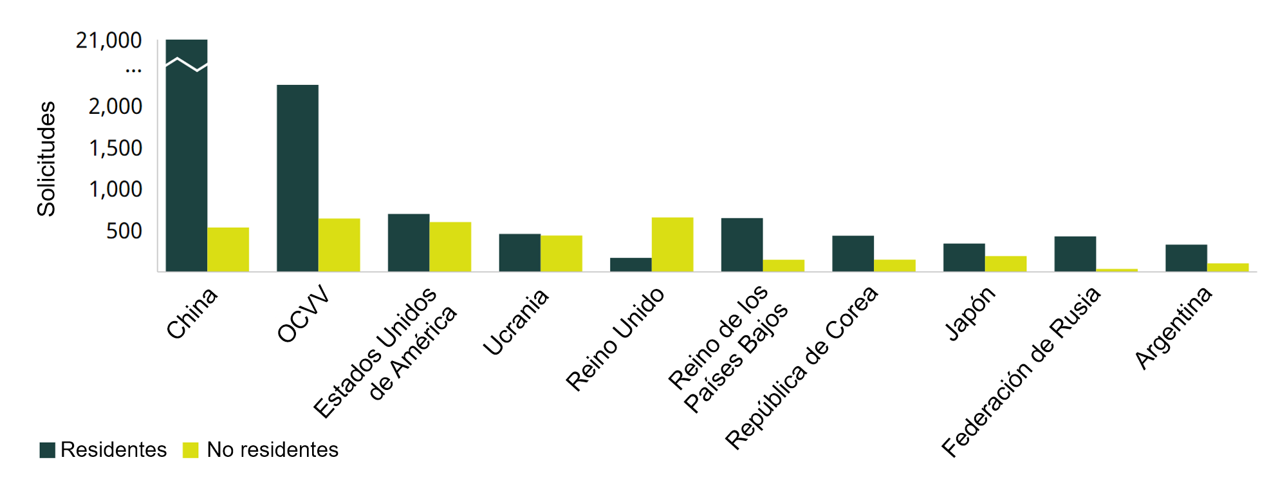
Fuente: UPOV/OMPI

Asia consolidó su liderazgo como la principal región en cuanto a solicitudes de protección de variedades vegetales en 2025 y representó el 67,3 % del total de solicitudes a nivel mundial, lo que supone un aumento con respecto al 61,7 % registrado en 2024. Impulsada por una tasa de crecimiento medio anual del 17,5 % durante la última década, la participación mundial de Asia se ha más que duplicado con respecto al 29,6 % registrado en 2015 (Figura 3). Europa siguió siendo la segunda región más importante, aunque su cuota siguió disminuyendo, pasando del 42,8 % en 2015 al 20,0 % en 2025. Además de Asia, América Latina y el Caribe (+2,4 %), África (+1,3 %) y Europa (+0,3 %) también registraron un crecimiento medio anual positivo a lo largo de la década. Sin embargo, tanto en América del Norte (–1,3 %) como en Oceanía (–2,2 %), se registró un descenso en el volumen de solicitudes durante ese mismo periodo.

Figura 3. Solicitudes de protección de variedades vegetales por región, 2015 y 2025
Región | Número de solicitudes |  | Porcentaje del total mundial (%) |  | Crecimiento medio (%)
Región | 2015 | 2025 | 2015 | 2025 | 2015-2025
África | 506 | 575 | 3,30 | 1,70 | 1,3
Asia | 4 527 | 22 787 | 29,60 | 67,32 | 17,5
Europa | 6 550 | 6 764 | 42,80 | 19,98 | 0,3
América Latina y el Caribe | 1 318 | 1 670 | 8,60 | 4,93 | 2,4
América del Norte | 1 907 | 1 669 | 12,50 | 4,93 | –1,3
Oceanía | 482 | 385 | 3,20 | 1,14 | –2,2
Mundo | 15 290 | 33 850 | 100 | 100 | 21,5
Fuente: UPOV/OMPI

Las solicitudes recibidas por las oficinas procedentes de solicitantes residentes y no residentes se denominan “datos por oficina”, mientras que las solicitudes presentadas por los solicitantes en una oficina nacional o regional (solicitudes de residentes) o en una oficina extranjera (solicitudes en el extranjero) se denominan “datos por origen”. A continuación se presentan las estadísticas sobre variedades vegetales según el origen de residencia, con el fin de completar el panorama global. Cabe señalar que, en el caso de los solicitantes domiciliados en Estados miembros de la Unión Europea, la presentación de la solicitud ante la oficina regional de la OCVV se considera una solicitud de residente cuando se hace referencia a los datos por oficina, y dicha presentación se considera una solicitud regional cuando se hace referencia a los datos por origen.

Los solicitantes con sede en China fueron los más activos en 2025, al presentar 20 472 solicitudes de protección de variedades vegetales. Esto supone un aumento del 29,5 % con respecto a las 15 806 solicitudes presentadas en 2024. Los solicitantes del Reino de los Países Bajos ocuparon el segundo puesto en 2025, con 3 082 solicitudes, lo que supone un aumento del 11,3 % con respecto a 2024 (2 770 solicitudes). Los siguientes países de origen más importantes fueron los Estados Unidos de América (1 854 en 2025 y 1 779 en 2024), Francia (1 053 en 2025 y 1 027 en 2024) y Alemania (815 en 2025).

En conjunto, los cinco principales países de origen representaron el 80,6 % de todas las solicitudes de protección de variedades vegetales a nivel mundial en 2025, siendo China (60,5 % del total) y el Reino de los Países Bajos (9,1 %) los que aportaron las mayores cuotas (Figura 4). Esto supone un aumento con respecto a 2024, año en el que los cinco principales países de origen representaban el 76,4 % del total de solicitudes presentadas.

Siete de los 10 principales países de origen registraron un crecimiento en 2025. Ucrania encabezó la lista con un aumento del 41,4 %, impulsado íntegramente por un incremento de las solicitudes presentadas por residentes. China (+29,5 %), el Reino de los Países Bajos (+11,3 %) y Alemania (+7,4 %) también registraron fuertes aumentos. Por el contrario, la Federación de Rusia (–35,6 %) y Suiza (–26,2 %) registraron descensos de dos dígitos.

Los solicitantes procedentes de cinco de los 10 principales países de origen presentaron sus solicitudes principalmente en el extranjero o en una oficina regional, mientras que los procedentes de China, Ucrania, la República de Corea y la Federación de Rusia las presentaron casi exclusivamente en su propio país.

Figura 4. Solicitudes de protección de variedades vegetales correspondientes a los 10 principales países de origen de los solicitantes, 2025
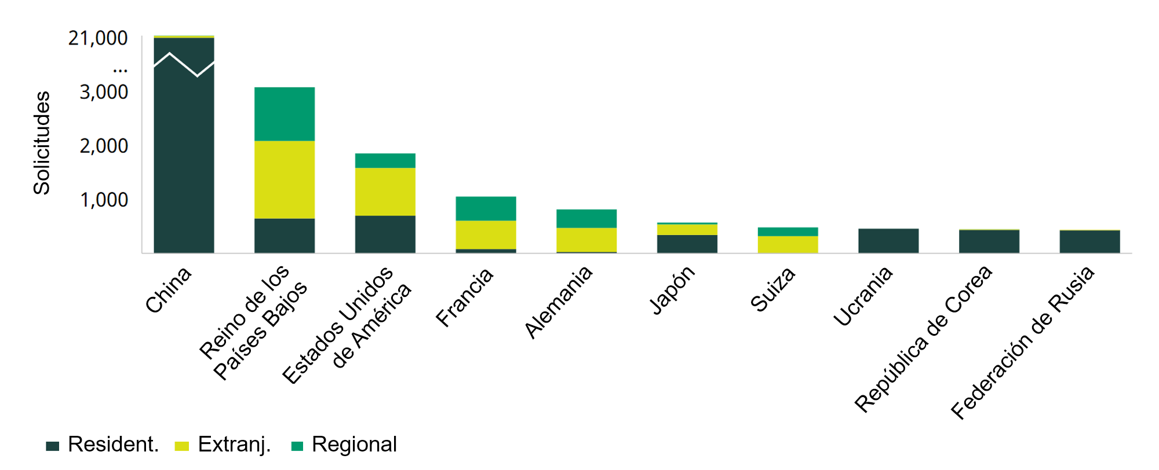
Fuente: UPOV/OMPI

El número total de títulos de variedades vegetales concedidos aumentó ligeramente, un 0,9 % en 2025, tras un descenso considerable en 2024 (Figura 5). El crecimiento registrado en 2025 se ajusta a la tendencia al alza a largo plazo.

China ocupó el primer puesto en 2025, al conceder 6 986 títulos, lo que supuso un aumento del 4,7 % con respecto al año anterior. Las siguientes oficinas más importantes fueron la OCVV (2 762 títulos), los Estados Unidos de América (1 323), Japón (769) y Ucrania (657). La OCVV (+6,0 %), los Estados Unidos de América (+6,5 %) y Japón (+9,4 %) registraron una tendencia al alza. Sin embargo, Ucrania registró en 2025 un fuerte descenso del 25,2 % en el número de títulos concedidos en comparación con 2024.

Además de las cinco primeras oficinas, varios países más registraron un crecimiento notable. Australia (+36,3 %), México (+30,6 %) y Brasil (+10,9 %) registraron aumentos de dos dígitos, mientras que Polonia, partiendo de una base más reducida, alcanzó un excepcional aumento del 57,7 %.

Cabe señalar que el proceso de concesión lleva tiempo; por lo tanto, las fluctuaciones en el volumen de títulos de variedades vegetales concedidos pueden deberse a cambios en la capacidad de tramitación o a retrasos en los procedimientos.

Figura 5. Evolución del número de títulos de variedades vegetales concedidos en todo el mundo, 2011-2025
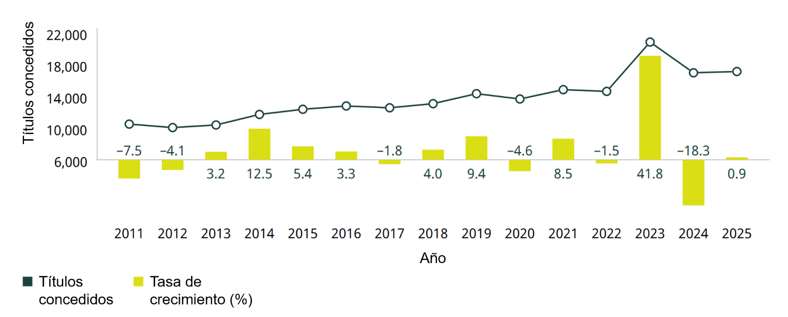
Fuente: UPOV/OMPI

A finales de 2025 había en vigor alrededor de 209 840 títulos de variedades vegetales, lo que supone un aumento del 3,0 % con respecto a 2024, año en el que estaban en vigor alrededor de 203 760 títulos, lo que a su vez representaba un aumento del 4,2 % con respecto a 2023.

A finales de 2025, China (45 519), la OCVV (31 798), los Estados Unidos de América (27 947), el Reino Unido (20 211) y Ucrania (14 460) contaban con el mayor número de títulos activos. Entre las demás oficinas que contaban con al menos 5 000 títulos activos figuraban el Reino de los Países Bajos (10 144), la Federación de Rusia (7 980), Japón (7 623) y la República de Corea (6 862).

1.2 Elaboración de legislación sobre la protección de las obtenciones vegetales de conformidad con el Acta de 1991 del Convenio de la UPOV
El número de miembros de la UPOV aumentó durante el bienio. Armenia se convirtió en el septuagésimo noveno miembro de la UPOV el 2 de marzo de 2024, y Nigeria en el octogésimo el 27 de marzo de 2025, con lo que el sistema de protección de las obtenciones vegetales de la UPOV abarca ahora 99 Estados.

Figura 6. Adhesión al Acta de 1991 o ratificación de dicha Acta | Figura 7. Nuevos miembros de la Unión

En 2025, se formularon observaciones sobre la legislación a 13 Estados (la misma cifra que en 2024), entre los que se incluían dos miembros de la UPOV (Georgia y Uruguay) y 11 Estados no miembros: Bahrein, Camboya, Gambia, Guatemala, Jamaica, Kazajstán, Malasia, Seychelles, Suriname, Tailandia, Emiratos Árabes Unidos.

Asimismo, el Consejo emitió un dictamen favorable sobre la legislación de los Emiratos Árabes Unidos y la República Democrática Popular Lao en 2024, y de Malasia en 2025, lo que allana el camino para su incorporación y adhesión al Acta de 1991 del Convenio de la UPOV.

Figura 8. Estados y organizaciones que han recibido observaciones sobre legislación | Figura 9. Estados y organizaciones respecto de cuya legislación el Consejo ha manifestado una opinión positiva

En 2025, la Oficina de la Unión celebró reuniones (virtuales o presenciales) con funcionarios gubernamentales de los siguientes Estados para tratar la asistencia relativa a la elaboración de legislación sobre la protección de las variedades vegetales: Camboya, Gambia, Georgia, Guatemala, Jamaica, Malawi, Malasia, Mauricio, Rwanda, Arabia Saudita, Seychelles, Suriname, Tailandia, Zambia y Zimbabwe.

Esta iniciativa, cuyo objetivo es crear un marco jurídico propicio para la protección de las variedades vegetales y facilitar la adhesión a la UPOV, responde a objetivos de desarrollo nacionales o regionales. La escasez de recursos limitó la capacidad de la Oficina para llevar a cabo evaluaciones de referencia, misiones de investigación, análisis de la capacidad institucional, la identificación de partes interesadas o la identificación de cultivos estratégicos y factores determinantes que pusieran de manifiesto el papel de las nuevas variedades y la protección de las variedades vegetales en el desarrollo económico y agrícola. Esta falta de información limitó la capacidad de la Oficina para prestar una asistencia adaptada a las necesidades y participar en debates sobre políticas con los funcionarios y las partes interesadas pertinentes.

Pilar 2: Proporcionar orientación y asistencia y facilitar la cooperación para la puesta en práctica del sistema de la UPOV

Datos sobre el rendimiento:
Resultados previstos | Indicadores de rendimiento | Referencia | Objetivos | Datos de rendimiento  (2024-2025)
2.1 Sensibilización sobre la función que cumple el sistema de la UPOV | Visualizaciones de la información de la UPOV
 | Visitas al sitio web de la UPOV | 876 805 visitas  (2022 - Google Analytics)  494 227 páginas vistas  (2023 - Matomo Analytics) | 1 250 000 (2025) | 1 130 631 (2024 – Matomo Analytics)  1 048 574 (2025 - Matomo Analytics)
 | Visitantes al sitio web de la UPOV | 118 316 usuarios únicos (2022 - Google Analytics)  106 656 visitantes únicos (2023 - Matomo Analytics) | 175 000 (2025) | 147 244 (2024 – Matomo Analytics)  208 828 (2025 – Matomo Analytics)
 | Número de seguidores en las redes sociales | X: 2 255 (finales de 2022)  X: 2 544 (a finales de 2023)  LinkedIn: 3 912 (a finales de 2022)  LinkedIn: 5 467 (a finales de 2023) | X: 4 000  (a finales de 2025);  LinkedIn: 7 500  (finales de 2025) | X:  2 668 (2024)  2 702 (2025);  LinkedIn:  6 831 (2024)  8 403 (2025)
 | Número de reproducciones de vídeos en la página de ventajas del sitio web de la UPOV | 4 412 visitas  (2022 - Google Analytics)  2 454 visitas a la página  (2023 - Matomo Analytics) | 7 500 (2025) | 3 921 (2024)  3 762 (2025)
2.2 Orientación y asistencia sobre el Convenio de la UPOV y su aplicación | Número de Estados y organizaciones que participan en las actividades de formación/asistencia de la UPOV | 118 Estados y 28 organizaciones (2022)  155 Estados y 31 organizaciones (2023) | 70 Estados y  12 organizaciones (2025) | 128 Estados y  31 organizaciones (2024)  83 Estados y  35 organizaciones (2025)
 | Número de participantes que finalizan satisfactoriamente los cursos de enseñanza a distancia de la UPOV | 595 (2022)  740 (2023, incluido el  curso DL-205 en chino) | 750 (2025) | 1 027 (2024)  841 (2025)  (incluido el curso DL-205 en chino)
 | Número de instituciones académicas que incluyen información sobre el sistema de la UPOV en sus cursos | África: 1;  América: 0;  Asia/Pacífico: 2;  Europa: 6  (2023) | África: 3;  América: 2,  Asia/Pacífico: 4;  Europa: 7  (2025) | África: 1;  América: 0;  Asia/Pacífico: 2;  Europa: 6  (2024)  África: 2;  América: 0;  Asia/Pacífico: 2;  Europa: 6  (2025)
 | Número de personas con el certificado internacional de la UPOV sobre protección de las variedades vegetales | No procede (2023) | Acumulado: 100 (2025) | Acumulado 50 (2024)  Acumulado 78 (2025)
 | Número de personas que han finalizado el  curso de formación de formadores de la UPOV  (actualmente, programas ejecutivos internacionales y regionales) | 21 (2022)  22 (2023) | 45 (2025) | 75 (2024 y 2025)
2.3 Mayor armonización y cooperación en los exámenes | Uso de las directrices de examen y los cuestionarios técnicos de la UPOV
2.3 Mayor armonización y cooperación en los exámenes | Número de miembros que utilizan los cuestionarios técnicos sin cambios en UPOV PRISMA | 24 (2023) | 30 (2025) | 25 (2024)  27 (2025)
2.3 Mayor armonización y cooperación en los exámenes | Número de miembros que utilizan las características de los cuestionarios técnicos sin cambios en UPOV PRISMA | 6 (2023) | 8 (2025) | 8 (2024)  8 (2025)
2.3 Mayor armonización y cooperación en los exámenes | % de solicitudes de protección en los miembros de la UPOV cubiertas por las directrices de examen | 94 % (2023) | 94 % | 95 % (2024)  93 % (2025)
2.3 Mayor armonización y cooperación en los exámenes | Número de informes DHE descargados del módulo de intercambio de informes DHE de ePVP | No procede (2022)  Ninguno (2023) | 400 | 7 (2024)  116 (2025)

Principales logros:

2.1 Sensibilización sobre la función que cumple el sistema de la UPOV
Durante el bienio 2024/2025, la UPOV desarrolló una identidad visual y un tono coherentes para sus materiales en todos los canales de comunicación. La estrategia de comunicación se reforzó mediante una combinación de formatos, entre los que se incluían documentos, vídeos y novedades difundidas a través del sitio web de la UPOV, correos electrónicos circulares y plataformas de redes sociales. Se han elaborado nuevos materiales de comunicación sobre historias locales y variedades protegidas con éxito, en colaboración con los miembros de la UPOV, comenzando en 2024 con el reportaje sobre la Dra. Mary Mgonja: fitomejoradora y agricultora tanzana, elaborado en colaboración con la República Unida de Tanzanía. La elaboración de contenidos en 2025 incluyó 14 noticias originales y tres testimonios de beneficiarios de África y América Latina, que ilustran el impacto real de la protección de las variedades vegetales para la nueva página de casos prácticos.

Se ha creado un nuevo canal de boletines en LinkedIn, que ha conseguido más de 3 000 nuevos suscriptores gracias a las dos ediciones publicadas en junio y octubre de 2025. La iniciativa creó un canal directo de comunicación entre los miembros de la UPOV y las partes interesadas, lo que contribuyó a la visibilidad de la organización más allá de la presencia digital de la UPOV.

Las actividades de comunicación han propiciado un crecimiento cuantificable de la presencia digital de la UPOV y de la participación de las partes interesadas. El número de seguidores en LinkedIn creció
más del 53,7 % (de 5 467 seguidores en diciembre de 2023 a 8 403 a finales de 2025), lo que generó 227 542 visualizaciones anuales de publicaciones y amplió significativamente el alcance de la organización entre el público profesional internacional. Este crecimiento se vio respaldado por una producción constante de contenido original, que incluyó más de 30 materiales para redes sociales —infografías, tarjetas e imágenes— creados para fomentar la participación en la plataforma a lo largo de todo el año.

Entre los contenidos que obtuvieron mejores resultados a lo largo del año, las tarjetas del carrusel del Día Mundial de la Propiedad Intelectual —que mostraban nuevas variedades vegetales desde la perspectiva del tema de 2025, la música— ocuparon el primer puesto, mientras que las tarjetas creadas para presentar a los nuevos presidentes de los comités de la UPOV se situaron en segundo lugar, con más de 10 000 impresiones.

X (antes Twitter) registró un crecimiento del número de seguidores del 6,2 % durante el bienio, pasando de 2 544 en 2023 a 2 702 seguidores a finales de 2025. Esta tendencia concuerda con la pérdida de popularidad de la plataforma entre las organizaciones intergubernamentales y profesionales a nivel mundial. No obstante, mantener una presencia constante sitúa a la UPOV en los debates actuales del sector y garantiza su visibilidad ante el público que sigue participando en ellos.

A lo largo del bienio se prestó apoyo en materia de comunicación, divulgación y promoción a todos los actos de la UPOV, así como, a petición de los miembros de la UPOV y de las partes interesadas, para la promoción de la protección de las variedades vegetales, garantizando así una representación coherente de la labor de la UPOV en todas las actividades dirigidas al público.

En el bienio 2024/2025, el sitio web de la UPOV registró un aumento en el número de visitantes únicos (de 106 656 en 2023 a 208 828 en 2025), lo que supone un incremento del 95,8 % en su alcance. Entre las páginas más visitadas se encuentran “Reuniones” y “Directrices de examen”, además de la página de inicio.

El 10 de octubre de 2025 se puso en marcha una nueva página web de la UPOV, con una arquitectura de la información mejorada y grupos temáticos que permiten una navegación intuitiva y búsquedas optimizadas. La nueva página web se adapta a dispositivos móviles y tabletas e incorpora un módulo de traducción basado en inteligencia artificial para las páginas con contenido estructurado (por ejemplo, casos prácticos). Estas medidas deberían ampliar el alcance durante el bienio 2026/2027.

En el bienio 2024/2025, debido a las limitaciones de recursos, no se publicaron nuevos vídeos en la página sobre las ventajas del sitio web de la UPOV. La menor oferta de contenidos nuevos podría explicar en parte el menor número de visualizaciones de vídeos en el sitio web de la UPOV (3 762) en comparación con el objetivo fijado (7 500).

Figura 10. Número de visitantes al sitio web de la UPOV

Figura 11. Panorama del sitio web para 2024 (anillo interior) y 2025 (anillo exterior): ¿Qué páginas visitan los usuarios?

Figura 12. Seguidores de @UPOVint y UPOV en LinkedIn | Figura 13. Seguidores de la UPOV en LinkedIn por país

Figura 14. Infografía de la UPOV en LinkedIn | Figura 15. Una de las publicaciones con mejores resultados en redes sociales  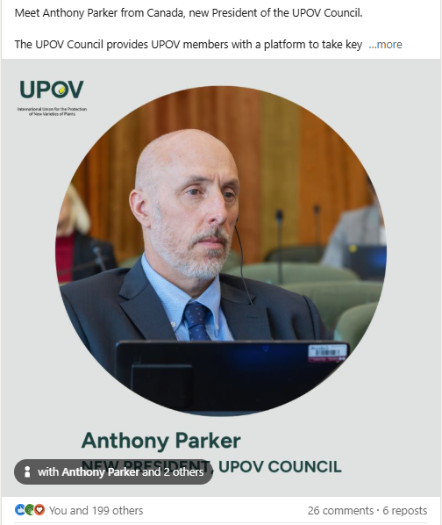

2.2 Orientación y asistencia sobre el Convenio de la UPOV y su aplicación
Durante el bienio 2024/2025, se llevaron a cabo actividades de formación y asistencia de la UPOV dirigidas a participantes procedentes de 83 Estados y 35 organizaciones. La Oficina de la Unión participó principalmente a través de medios virtuales y, en otros casos, únicamente cuando contaba con el apoyo de los miembros de la UPOV. No obstante, la escasez de recursos limitó la capacidad de la Oficina para mantener una colaboración más estrecha con los miembros de la UPOV y las partes interesadas, así como para ofrecer un apoyo más adaptado a las necesidades en materia de aplicación de la protección de las variedades vegetales, el desarrollo de capacidades y la cooperación.
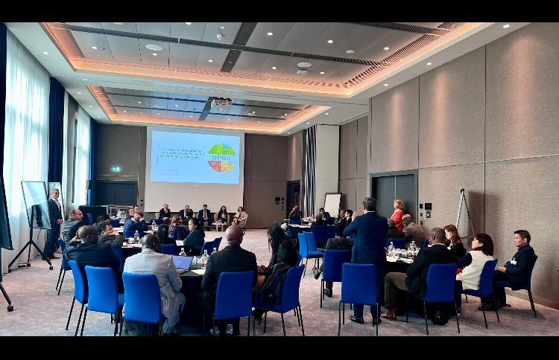
El Programa Ejecutivo sobre la Protección de las Variedades Vegetales para el Desarrollo de la Agricultura fue organizado por la UPOV en cooperación con la USPTO, y contó con la asistencia del Ministerio de Agricultura, Silvicultura y Pesca de Japón. Se celebró en Ginebra del
3 al 6 de diciembre de 2024. Veintisiete participantes de alto nivel, procedentes de veinte países y cinco organizaciones internacionales, asistieron al Programa Ejecutivo. La metodología empleó sesiones de cocreación y mesas redondas para fomentar la interacción directa entre los participantes y los agricultores, productores, obtentores y responsables de políticas de diferentes continentes. Juntos evaluaron las posibilidades en los contextos locales desde diferentes perspectivas y desarrollaron sus propios enfoques para el desarrollo agrícola sostenible utilizando el sistema de la UPOV. El Programa Ejecutivo no pudo llevarse a cabo en 2025 debido a que no llegó a recibirse la contribución voluntaria con la que se financiaba.

En junio de 2024, la UPOV organizó, junto con la Oficina de Patentes y Marcas de los Estados Unidos (USPTO) y la Organización Regional Africana de la Propiedad Intelectual (ARIPO), un taller regional sobre la protección de las variedades vegetales dirigido a los Estados miembros de la ARIPO. Para este evento se aplicó la misma metodología y el mismo enfoque de contenidos que en el Programa Ejecutivo de la UPOV. El taller, titulado “Protección de las variedades vegetales para el desarrollo agrícola sostenible y la seguridad alimentaria en el contexto del cambio climático”, se celebró en Accra (Ghana) y contó con la ayuda del Departamento del Registrador General del Ministerio de Justicia de Ghana. El taller proporcionó mucha información útil sobre la contribución de la protección de las obtenciones vegetales a la seguridad alimentaria, la adaptación a los efectos del clima y la creación de oportunidades comerciales, lo que mostró los beneficios que los Estados miembros de la ARIPO pueden obtener al adherirse al Protocolo de Arusha y convertirse en miembros de la UPOV.

La 18.ª Reunión Anual del Foro de Protección de las Variedades Vegetales de Asia Oriental se celebró en Singapur el 4 de agosto de 2025. El objetivo del Plan Estratégico Decenal del Foro es “establecer sistemas eficaces de protección de las obtenciones vegetales, compatibles con el Convenio de la UPOV, entre sus miembros, con miras a lograr que todos se adhieran a la UPOV, como base para una mayor armonización y cooperación en materia de protección de las obtenciones vegetales en la región, con el fin de contribuir al desarrollo de una agricultura sostenible y a la consecución de la seguridad alimentaria”. En el marco del Foro, el 5 de agosto de 2025 se celebró un seminario internacional con el objetivo de sensibilizar sobre el papel de la protección de las variedades vegetales en el desarrollo de la agricultura. A los actos asistieron cuarenta y cuatro participantes procedentes de quince países y dos organizaciones internacionales.



La información sobre las reuniones, las actividades de formación y de asistencia organizadas conjuntamente con otros Estados y organizaciones, o por estos, con el apoyo o la contribución de la Oficina de la UPOV, puede consultarse en la lista de actividades que figura en el anexo V. Dado que se ha adoptado un enfoque basado en los resultados para la planificación y la presentación de informes de la UPOV, los informes de rendimiento de la UPOV presentan ahora información más sucinta y centrada en los efectos sobre las actividades de formación y de asistencia.

Durante el bienio 2024/2025, los cursos de formación a distancia de la UPOV contribuyeron a satisfacer la creciente demanda de asistencia para la introducción y la aplicación del sistema de la UPOV.

El siguiente gráfico ofrece un resumen del número total de participantes en cursos de formación a distancia, por idioma. En 2025, se inscribieron un total de 1 053 participantes en cursos a distancia. De ellos, 841 completaron los cursos tras obtener una nota del 70 % o más en el examen final (“finalización satisfactoria”).

Figura 16. Inscripciones en los cursos de formación a distancia de la UPOV, por idioma
En 2024 había 10 estudiantes de pago y en 2025, 17, frente a los 12 de 2023. Los planes para actualizar los cursos de formación a distancia de la UPOV con el fin de incluir contenidos sobre los últimos avances, las ventajas de la protección de las variedades vegetales y un diseño mejorado se han pospuesto debido a la escasez de recursos.

Número de participantes en los cursos de formación a distancia de la UPOV en 2024, por categoría (inglés, francés, alemán y español)
Categoría | Número de participantes en 2024
Categoría | DL-205 | DL-305 | DL-305A | DL-305B | Total
Categoría 1: Funcionarios de los miembros de la Unión | 345 | 135 | 59 | 66 | 605
Categoría 2: Funcionarios de Estados observadores u organizaciones intergubernamentales | 57 | 11 | 5 | 7 | 80
Categoría 3: Otros (tasa: 1 000 CHF) | 8 | - | - | 2 | 10
Categoría 4: Exención discrecional del pago de la tasa para determinados estudiantes | 132 | 4 | 1 | 1 | 138
Número total de participantes | 542 | 150 | 65 | 76 | 833
Finalización satisfactoria, total | 399 | 126 | 55 | 65 | 645

Número de participantes en los cursos de formación a distancia de la UPOV en 2025, por categoría (inglés, francés, alemán y español)
Categoría | Número de participantes en 2025
Categoría | DL-205 | DL-305 | DL-305A | DL-305B | Total
Categoría 1: Funcionarios de los miembros de la Unión | 329 | 159 | 54 | 69 | 611
Categoría 2: Funcionarios de Estados observadores u organizaciones intergubernamentales | 51 | 7 | 3 | 1 | 62
Categoría 3: Otros (tasa: 1 000 CHF) | 15 | - | 2 | - | 17
Categoría 4: Exención discrecional del pago de la tasa para determinados estudiantes | 123 | 2 | - | - | 125
Número total de participantes | 518 | 168 | 59 | 70 | 815
Finalización satisfactoria¹⁰, total | 394 | 143 | 53 | 65 | 655

Durante el bienio 2024/2025, se impartió el curso de formación a distancia DL-205 de la UPOV en chino, de conformidad con el “Programa para el uso del chino en la UPOV” aprobado por el Consejo.

Número de participantes en el curso DL-205 en chino:
Curso | Idioma | Número de participantes en 2024 | Número de participantes en 2025
DL205-S1 | Chino | 265 | 166
DL205-S2 | Chino | 199 | 72
Total de participantes: |  | 464 | 238
Finalización satisfactoria, total: |  | 382 | 186

Figura 17. Cursos DL-205, DL-305, DL-305A y DL-305B de la UPOV: Participación en el periodo 2024-2025
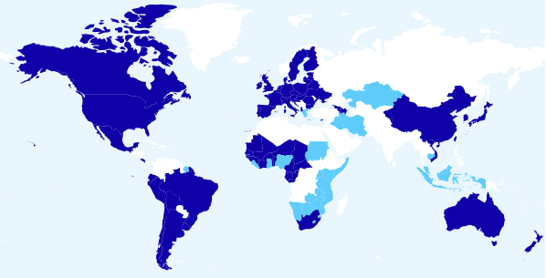
Las fronteras que figuran en este mapa no implican la expresión de opinión alguna por parte de la UPOV sobre la condición jurídica de ningún país o territorio.
- Miembros de la Unión (54): Albania, Alemania, Argentina, Armenia, Australia, Austria, Azerbaiyán, Belarús, Bélgica, Bolivia (Estado Plurinacional de), Brasil, Bulgaria, Canadá, Costa Rica, Croacia, Chile, China, Dinamarca, Ecuador, Eslovaquia, Eslovenia, España, Estados Unidos de América, Estonia, Finlandia, Francia, Georgia, Ghana, Hungría, Irlanda, Italia, Japón, Kenya, Lituania, México, Nigeria, Nueva Zelandia, Organización Africana de la Propiedad Intelectual (OAPI), Países Bajos (Reino de los), Perú, Polonia, Portugal, Reino Unido, República de Corea, República Unida de Tanzanía, República Checa, Rumanía, Singapur, Sudáfrica, Suecia, Suiza, Ucrania, Unión Europea, Uruguay, Viet Nam.
- No miembros de la Unión (11): Camboya, Grecia, Indonesia, Irak, Irán (República Islámica del), Kazajstán, Malasia, Organización Regional Africana de la Propiedad Intelectual (ARIPO), Pakistán, Rwanda, Suriname.

Con el fin de aprovechar las diversas iniciativas de formación ofrecidas por la UPOV y sus miembros, la UPOV estableció en abril de 2024 el Certificado Internacional de la UPOV sobre la Protección de las Variedades Vegetales (Certificado UPOV PVP).

El Certificado UPOV PVP se concede a aquellas personas que hayan obtenido el número necesario de créditos en cursos y actividades avalados por la UPOV. El Certificado se concedió a 50 personas en 2024 y a 28 en 2025. El número total de solicitudes del Certificado ascendió a 211 a finales de 2025, aunque la mayoría de los solicitantes no cumplían con el número mínimo de créditos exigido.

Se invita a las autoridades, organizaciones y entidades académicas de los miembros de la UPOV a que propongan la inclusión de sus actividades de formación y programas académicos sobre la protección de las variedades vegetales en el Certificado de la UPOV sobre la Protección de las Variedades Vegetales. En 2024 se incluyeron en el programa cinco actividades adicionales que otorgan créditos para el Certificado UPOV PVP, y una más en 2025.

Otro de los objetivos del programa de certificación es aumentar el número de instituciones académicas que incluyen información sobre el sistema de la UPOV en sus cursos. Durante el bienio 2024/2025, se incorporó al programa de certificación de la UPOV en materia de protección de variedades vegetales (Europa) una institución académica más que imparte un programa sobre protección de variedades vegetales; además, una institución académica estableció una colaboración con la UPOV para facilitar a sus estudiantes el acceso al curso DL-205 de la UPOV.

Figura 18. Certificado UPOV PVP (desde su puesta en marcha en abril de 2024 hasta diciembre de 2025)
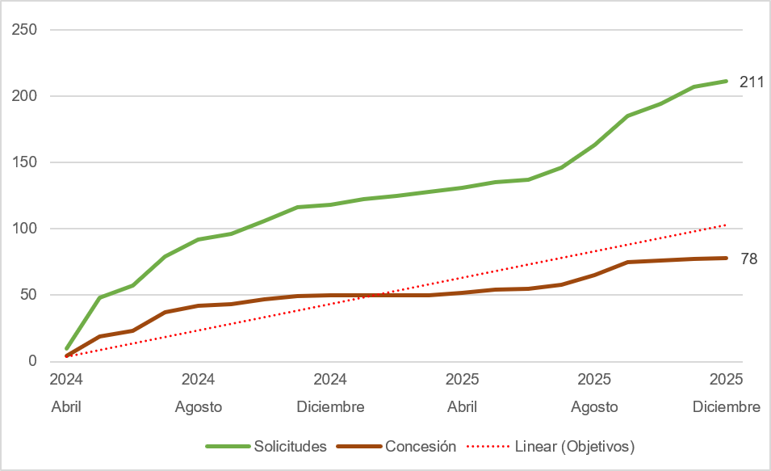

2.3 Mayor armonización y cooperación en los exámenes
En el bienio 2024/2025, el porcentaje de solicitudes de protección de variedades vegetales presentadas en los miembros de la UPOV registradas en la base de datos PLUTO y cubiertas por las directrices de examen de la UPOV disminuyó ligeramente hasta el 93 %, frente al 94 % registrado en 2023. Esta disminución se debió a una limpieza de datos en la base de datos PLUTO, en la que se eliminaron las entradas duplicadas de variedades. Durante el bienio, la armonización del examen DHE mediante directrices de examen comunes se centró en la revisión de 55 directrices de examen existentes y en la adopción de cinco nuevas directrices para el goji, el Leucanthemum, la morera, el Oxypetalum y las gramas Zoysia.

El número de autoridades que utilizan los cuestionarios técnicos de la UPOV en UPOV PRISMA pasó de 25 (2024) a 27 (2025), tras la incorporación de Nigeria y la ARIPO en octubre de 2025. El número de miembros de la UPOV que utilizan las características de los cuestionarios técnicos de la UPOV en UPOV PRISMA aumentó a 8 durante el bienio, frente a los 6 que había en 2023.

El uso de los cuestionarios técnicos de la UPOV —ya sea en su versión completa o solo en lo relativo a las características— agiliza la incorporación de nuevas autoridades o la ampliación de la cobertura de cultivos en UPOV PRISMA. Esto también simplifica la presentación de solicitudes a las autoridades participantes en UPOV PRISMA y pone de manifiesto las ventajas de la armonización.

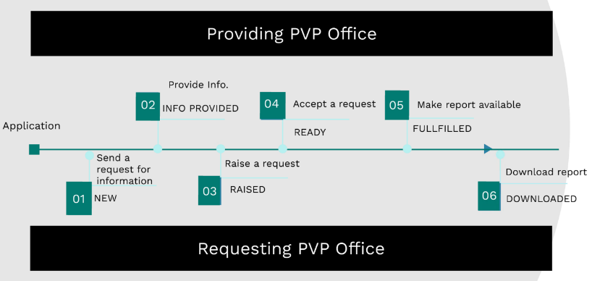
El módulo de intercambio de informes DHE de UPOV e-PVP, puesto en marcha en 2024, ha registrado un notable aumento en su uso.
Esto se refleja en la participación de 16 autoridades, la descarga de 116 informes DHE y un total de 681 solicitudes tramitadas.

Este aumento en la adopción pone de manifiesto una mayor eficiencia y colaboración entre las autoridades participantes. Al agilizar el intercambio de datos y facilitar el acceso a los informes DHE, el módulo contribuye a mejorar la toma de decisiones y a acortar los plazos de tramitación, lo que, en última instancia, fomenta la innovación y la transparencia en la protección de las variedades vegetales.

Durante el bienio 2024/2025, la labor del Comité Técnico y de sus grupos de trabajo técnicos se centró en las opciones para mejorar el apoyo prestado al examen de variedades. Entre las iniciativas figuraban la inclusión de un punto del orden del día para debatir las características, los enfoques y los retos del examen DHE en relación con la redacción de directrices nacionales de examen de los miembros de la UPOV; un nuevo procedimiento para la edición en tiempo real de los proyectos de directrices de examen durante las reuniones de los grupos de trabajo técnico; y el registro de los resultados de los debates mediante la herramienta en línea para la redacción de directrices de examen (plantilla web para directrices de examen).

Las características de resistencia a las enfermedades en el examen DHE fueron objeto de especial atención durante el bienio, con una sesión de debate celebrada en el Comité Técnico en 2024 y que se profundizó en el Grupo de Trabajo Técnico sobre Hortalizas en 2025. Esta iniciativa reconoce la importancia de desarrollar nuevas variedades resistentes a las enfermedades, así como los retos y las oportunidades que se plantean para los miembros de la UPOV a la hora de evaluar estas características en los exámenes DHE.

Con el fin de reforzar aún más la cooperación internacional en materia de examen DHE, el Comité Administrativo y Jurídico celebró, el 22 de octubre de 2025, un Seminario sobre la cooperación con los obtentores en el examen DHE. Se tuvieron en cuenta diversos aspectos para comprender mejor los retos y las oportunidades que plantean estos acuerdos, entre ellos las funciones y responsabilidades de las autoridades y los obtentores, la independencia, la selección de variedades similares, las visitas in situ y los costes asociados. El seminario vino precedido de una serie de seminarios web. Todas las grabaciones de vídeo y los materiales de presentación se encuentran disponibles en el sitio web de la UPOV.

Figura 19. Entradas sobre derechos de obtentor en la base de datos de variedades vegetales
cubiertas por las directrices de examen

Pilar 3: Prestar servicios de alta calidad a los miembros y usuarios del sistema de la UPOV

Datos sobre el rendimiento:
Resultados previstos | Indicadores de rendimiento | Referencia | Objetivos | Datos de rendimiento  (2024-2025)
3.1 Desarrollo de los servicios de UPOV e-PVP | Porcentaje de solicitudes de protección de miembros de la UPOV incluidas en la base de datos PLUTO en 1 año | 42 % (2022)  33 % (2023) | 60 % (2024) | 40 % (2024)  47 % (2025)
 | Número de usuarios de PLUTO | 3 054 (2022)  4 514 (2023) | 4 000 (2025) | 5 500 (2024)  7 608 (2025)
 | Número de solicitudes presentadas en UPOV PRISMA | 1 907 (2022)  1 873 (2023) | 3 150 (2025) | 1 964 (2024)  1 864 (2025)
 | Número de miembros que usan el módulo de administración de UPOV e-PVP para gestionar y publicar las solicitudes de protección | No procede (2022)  1 (2023) | 10 | 1 (2024)  2 (2025)

Principales logros:
El desarrollo de los servicios UPOV e-PVP avanzó en 2025. Durante el bienio 2024-2025, el número de solicitudes presentadas a través de UPOV PRISMA superó el objetivo en un 21,5 % y alcanzó las 3 828 solicitudes. El Reino Unido representó el 81 % de las solicitudes presentadas, con 1 614 solicitudes en 2024 y 1 489 en 2025, lo que pone de manifiesto la persistente dependencia respecto del Reino Unido como principal fuente de ingresos de UPOV PRISMA. Al mismo tiempo, aumentaron las solicitudes exploratorias presentadas en nuevos territorios, incluidas las presentadas en Marruecos (11), Uruguay (2) y la ARIPO (5). Paralelamente, la base de usuarios de UPOV PRISMA se amplió con el registro de 66 nuevas cuentas de administrador (35 agentes y 31 obtentores).

Autoridad | Número de solicitudes en UPOV PRISMA
Autoridad | 2023 | 2024 | 2025
Argentina*
Australia | 17 | 21 | 17
Bolivia (Estado Plurinacional de)*
Canadá | 56 | 46 | 27
Colombia |  | 4 | 3
Costa Rica |  |  | 2
Chile |  |  | 9
China |  |  | 6
Ecuador | 1 |  | 1
Estados Unidos de América | 18 | 39 | 23
Francia | 2 | 12 | 4
Georgia | 3 | 2 | 2
Japón
Kenya | 23 | 25 | 8
Marruecos |  |  | 11
México | 17 | 12 | 24
Nigeria
Noruega | 1 | 1 | 7
Nueva Zelandia | 7 | 8 | 8
Organización Africana de la Propiedad Intelectual (OAPI)
Organización Regional Africana de la Propiedad Intelectual (ARIPO) |  |  | 5
Países Bajos (Reino de los) |  | 3 | 1
Paraguay*
Perú |  | 1
Reino Unido | 1 562 | 1 614 | 1 489
República de Corea
República de Moldova |  | 1
República Dominicana |  |  | 1
República Unida de Tanzanía
San Vicente y las Granadinas
Serbia |  | 28 | 2
Sudáfrica | 24 | 20 | 19
Suecia
Suiza | 6 | 3 | 7
Trinidad y Tabago
Túnez |  |  | 2
Türkiye | 57 | 52 | 65
Unión Europea | 78 | 69 | 119
Uruguay |  |  | 2
Viet Nam | 1 | 3
40 | 1 873 | 1 964 | 1 864
* Hasta que no se facilite la información necesaria, no se podrán enviar los datos de solicitud.

Viet Nam se incorporó al módulo de administración de UPOV e-PVP en 2024. El Reino Unido adoptó UPOV PRISMA como su herramienta de presentación en línea para todas las solicitudes de protección de variedades vegetales e incorporó el módulo de administración de UPOV e-PVP en abril de 2025.

Cada vez son más los miembros de la UPOV interesados en utilizar el módulo de intercambio de informes DHE de UPOV e-PVP. El uso efectivo de la herramienta ha aumentado desde que se implementó una nueva versión en abril de 2025, lo que ha elevado el número de solicitudes a 681 y el número de informes remitidos a una oficina receptora a 16. Esta evolución pone de manifiesto el potencial del módulo para facilitar la cooperación entre los miembros en materia de exámenes DHE.

El número de usuarios de la base de datos PLUTO (7 608) sigue aumentando, lo que refleja el interés constante de la comunidad por realizar búsquedas ad hoc; esta tendencia se extiende al servicio premium, cuyo uso aumentó en 2025 (24 suscripciones).

Un factor clave que impulsó su uso fue la inclusión de un enlace a la “Plant Varieties and Seeds Gazette” del Reino Unido (https://gazette.upovepvp.upov.int/).

En 2025, el 67 % de los miembros de la UPOV, correspondientes a 54 autoridades, aportaron datos a la base de datos PLUTO. Aunque la participación aumentó hasta alcanzar los 57 miembros de un total de 80, la proporción de solicitudes anuales de protección de variedades vegetales incluidas en PLUTO creció ligeramente, pasando del 40 % en 2024 al 47 % en 2025. Esto se debió principalmente a que los contribuidores no habían cargado todos los datos pertinentes: los registros cargados por los miembros de la UPOV representaban únicamente el 52 % de las solicitudes recogidas en las estadísticas. Las mejoras previstas en la base de datos PLUTO tienen por objeto ayudar a los contribuidores a mantener sus datos completos y actualizados.

Figura 20. Número de solicitudes presentadas en UPOV PRISMA
Figura 21. Protección de géneros y especies vegetales en 2024-2025
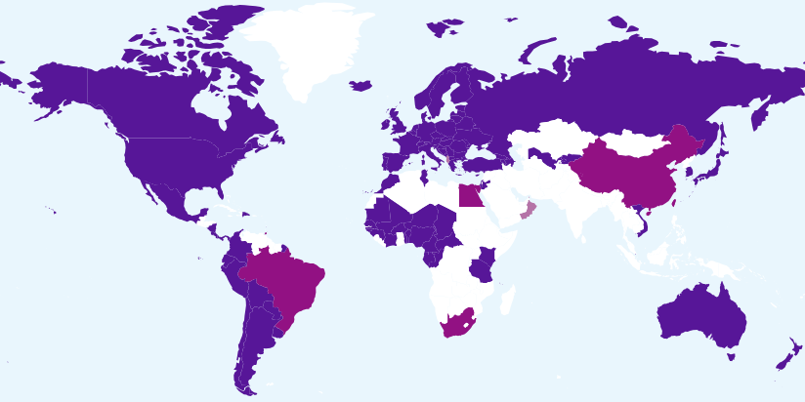
Las fronteras que figuran en este mapa no implican la expresión de opinión alguna por parte de la UPOV sobre la condición jurídica de ningún país o territorio.
Miembros de la Unión que brindan protección a todos los géneros y especies vegetales
Miembros de la Unión que brindan protección a un número limitado de géneros y especies vegetales
Miembros de la Unión que no han notificado la ampliación de la protección a todos los géneros y especies vegetales

Figura 22. Evolución de la protección de géneros y especies vegetales
Figura 23. Datos de la base de datos PLUTO
Solicitudes presentadas por tipo de cultivo: | Títulos concedidos por tipo de cultivo:
   | Tipo de cultivo
  Año | Agricultura | Árboles forestales | Frutales | Ornamentales | Hortícolas
  2014 | 30 % | 0,8 % | 11 % | 47 % | 10 %
  2015 | 33 % | 0,5 % | 14 % | 36 % | 16 %
  2016 | 37 % | 0,6 % | 11 % | 34 % | 18 %
  2017 | 33 % | 0,5 % | 11 % | 38 % | 17 %
  2018 | 35 % | 0,5 % | 12 % | 33 % | 20 %
  2019 | 34 % | 0,6 % | 10 % | 37 % | 19 %
  2020 | 35 % | 0,6 % | 8 % | 36 % | 21 %
  2021 | 42 % | 0,6 % | 8 % | 32 % | 17 %
  2022 | 39 % | 0,7 % | 15 % | 28 % | 17 %
  2023 | 37 % | 0,7 % | 10 % | 34 % | 19 %
  2024 | 37 % | 0,8 % | 10 % | 35 % | 19 %
  2025 | 47 % | 0,1 % | 15 % | 23 % | 23 %
   | Tipo de cultivo
  Año | Agricultura | Árboles forestales | Frutales | Ornamentales | Hortícolas
  2014 | 35 % | 0,6 % | 10 % | 43 % | 12 %
  2015 | 32 % | 0,9 % | 10 % | 44 % | 13 %
  2016 | 32 % | 1,1 % | 9 % | 40 % | 18 %
  2017 | 27 % | 0,4 % | 12 % | 45 % | 16 %
  2018 | 27 % | 0,5 % | 11 % | 43 % | 18 %
  2019 | 34 % | 0,4 % | 9 % | 38 % | 18 %
  2020 | 38 % | 0,5 % | 7 % | 34 % | 21 %
  2021 | 46 % | 0,5 % | 7 % | 27 % | 18 %
  2022 | 42 % | 0,5 % | 12 % | 30 % | 15 %
  2023 | 39 % | 0,5 % | 8 % | 35 % | 17 %
  2024 | 39 % | 0,5 % | 8 % | 35 % | 18 %
  2025 | 21 % | 0,1 | 17 % | 54 % | 14 %

Figura 24. Géneros y especies vegetales con acuerdos de cooperación, experiencia práctica y
Entradas de derechos de obtentor en la base de datos de variedades vegetales

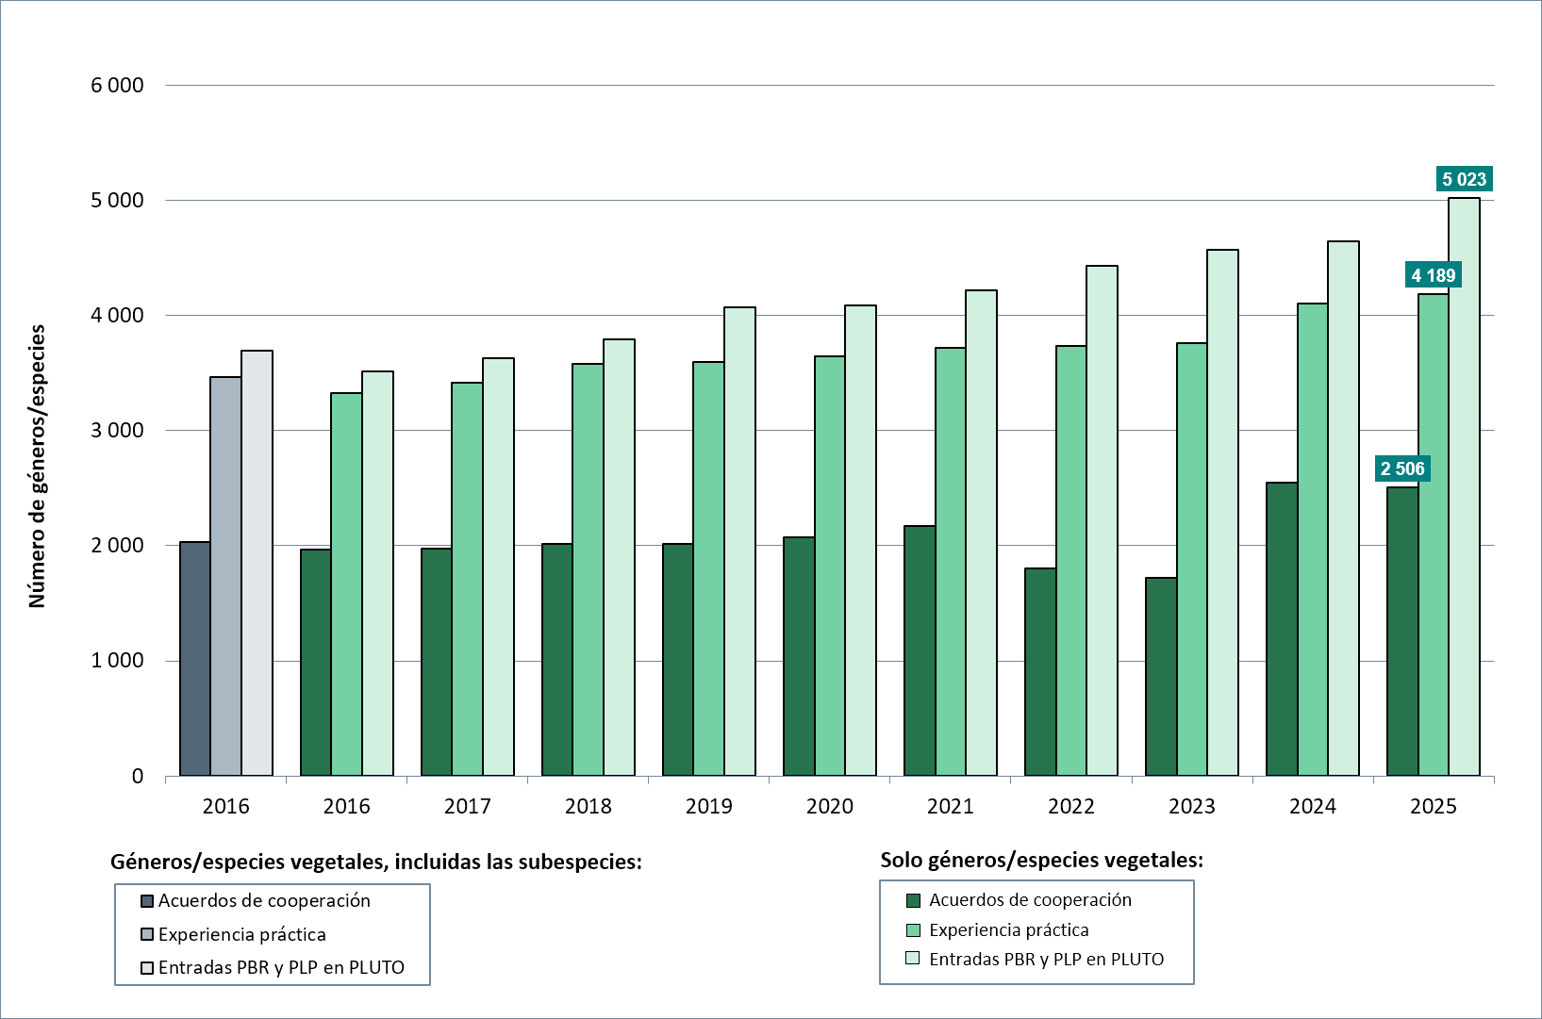

Fundamento: Velar por que nuestro personal tenga los medios de trabajar de forma eficaz, colaborativa e innovadora, y proporcionarle con ese fin los recursos, la formación y un entorno adecuados

Datos sobre el rendimiento:
Resultados previstos | Indicadores de rendimiento | Referencia | Objetivos | Datos de rendimiento  (2024-2025)
4.1 Diversificación de los ingresos | Ingresos procedentes de fuentes distintas de las contribuciones de los miembros de la UPOV | 6,2 % (2022)  5,7 % (2023) | 9 % |  | 5,9 % (2024)  4,6 % (2024 y 2025)
4.2 Una Secretaría capacitada y dotada de la formación y los recursos necesarios para trabajar de forma eficaz, colaborativa e innovadora | Grado de satisfacción del personal | 79 % (2022)  72 % (2023) | 88 % |  | 84 % (2024)  68 % (2025)

Principales logros:
Diversificación de ingresos

En 2025, las contribuciones de los miembros constituyeron la principal fuente de ingresos de la UPOV y representaron el 95,4 % de los ingresos totales. El valor de la unidad de contribución ha permanecido invariable en 53 641 francos suizos desde 1995.

Las previsiones de ingresos del Programa y Presupuesto para 2024-2025 preveían un aumento del 20 % en los ingresos procedentes de las solicitudes de pago presentadas a través de UPOV PRISMA. Sin embargo, estas previsiones resultaron ser demasiado optimistas, por lo que las previsiones de ingresos para 2026-2027 se han revisado para reflejar un aumento más moderado del 5 %. Se seguirán promoviendo los servicios de la UPOV que contribuyen a la diversificación de los ingresos, de conformidad con las prioridades acordadas por el Consejo.

El 23 de octubre de 2025, el Comité Consultivo acordó crear un Grupo Consultivo del Comité Consultivo sobre la Estrategia de Recursos de la UPOV (CG-URS). El mandato del CG-URS consiste en identificar opciones para lograr la sostenibilidad financiera de la UPOV (véase el anexo del documento CC/103/12 “Informe”). Las recomendaciones del CG-URS serán examinadas por el Comité Consultivo el 22 de octubre de 2026.

En su quincuagésima novena sesión ordinaria, celebrada el 24 de octubre de 2025, el Consejo aprobó los documentos C/59/14 “Plan Estratégico de Actividades 2026-2029”, C/59/15 “Declaración de la UPOV sobre la tolerancia al riesgo” y C/59/16 “Estrategia de recursos de la UPOV”.

Una Secretaría capacitada y dotada de la formación y los recursos necesarios para trabajar de forma eficaz, colaborativa e innovadora

La Estrategia de Recursos de la UPOV (documento C/59/16), aprobada por el Consejo el 24 de octubre de 2025, hace referencia a las iniciativas relacionadas con los recursos humanos para su aplicación en los siguientes términos:

- a) Optimización de recursos: Aprovechar los programas de talento financiados por los miembros (becarios, funcionarios profesionales subalternos, fondos fiduciarios) para ampliar la capacidad. Revisar el modelo contractual para centrar los puestos clave en las funciones esenciales.

- b) Transformación de las competencias: Mejorar de forma sistemática las capacidades en materia de tecnologías digitales, comunicación, análisis de datos, gestión de proyectos e interacción con las partes interesadas.

- c) Planificación de la plantilla: Identificar las carencias críticas de competencias y optimizar los modelos de dotación de personal para la prestación de servicios tanto en la actualidad como en el futuro.

En relación con el punto a) anterior, en 2025 se creó un nuevo fondo fiduciario con fondos extrapresupuestarios aportados por el Gobierno de China. Se contrató a un funcionario profesional subalterno en el marco del fondo fiduciario con China para analizar y presentar información sobre la protección de las variedades vegetales y apoyar el desarrollo de los servicios de la UPOV.

En relación con los apartados b) y c) anteriores, hasta que mejore la situación financiera de la UPOV, los recursos destinados a formar y retener al personal, así como a garantizar la continuidad de las actividades, son limitados y no se ajustan plenamente a las necesidades estratégicas.

La UPOV refuerza la gestión orientada a los resultados y mantiene una disciplina fiscal y una gestión financiera prudente en sus operaciones.

III. Anexos

ANEXO I Fondos extrapresupuestarios (fondos fiduciarios)
Se presentan a continuación los fondos extrapresupuestarios (incluidos los fondos fiduciarios) asignados por los donantes.

Fondos fiduciarios a 31 de diciembre de 2025
(expresado en francos suizos)

Nota: Fondo fiduciario en forma de un fondo extrapresupuestario aportado por el Gobierno de China, destinado a la contratación de un funcionario profesional subalterno para analizar y presentar información sobre la protección de las variedades vegetales y apoyar el desarrollo de los servicios de la UPOV.

Nota: Fondos fiduciarios en forma de fondo extrapresupuestario aportado por el Gobierno de Japón para actividades de formación y asistencia en materia de protección de nuevas variedades vegetales y cooperación en la región asiática.

Nota: Fondos fiduciarios en forma de un fondo extrapresupuestario aportado por el Gobierno de Japón, destinados a las actividades de comunicación y sensibilización de la UPOV.

Nota: UPOV PRISMA es una herramienta en línea para ayudar a preparar solicitudes de protección de obtenciones vegetales en las oficinas de los miembros de la Unión participantes. El fondo UPOV PRISMA es una aportación realizada por Naktuinbouw (Reino de los Países Bajos) para apoyar el desarrollo de UPOV PRISMA.

Nota: Fondo extrapresupuestario del Gobierno de los Estados Unidos de América destinado a la educación en materia de protección de la propiedad intelectual en el ámbito de la protección de las obtenciones vegetales.

Nota: Fondo extrapresupuestario procedente de Naktuinbouw (Reino de los Países Bajos), destinado a la mejora y el mantenimiento de UPOV e-PVP.

[Sigue el Anexo II]

ANEXO II Fondo de operaciones y contribuciones

Fondo de operaciones a 31 de diciembre de 2025
Con arreglo al artículo 4.2 del Reglamento Financiero y la Reglamentación Financiera (véase el documento UPOV/INF/4/7), la UPOV dispone de un fondo de operaciones. Según el estado de situación financiera a 31 de diciembre de 2025, el fondo de operaciones asciende a 580 012 francos suizos. La participación de cada miembro de la Unión, calculada de conformidad con la decisión adoptada por el Consejo en su vigésima tercera sesión extraordinaria, celebrada en Ginebra el 7 de abril de 2006 (véase el párrafo 12, Anexo II, del documento C(Extr.)/23/5 “Informe”, y el Anexo del documento UPOV/INF/13/2), es la siguiente:

Contribuciones de los miembros de la Unión

Contribuciones percibidas por adelantado

Importes de las contribuciones adeudadas y de la participación en el fondo de operaciones pendiente de pago a 31 de diciembre de 2025
* Nigeria se incorporó a la UPOV el 27 de marzo de 2025. La contribución de Nigeria se abonará en 2026.
[Sigue el Anexo III]

ANEXO III Situación en relación con la UPOV

En el cuadro siguiente se ofrece información detallada sobre la situación en relación con la UPOV.

Miembros de la UPOV
Albania²
Alemania2
Argentina1
Armenia²
Australia²
Austria2
Azerbaiyán²
Belarús²
Bélgica2
Bolivia (Estado Plurinacional de)¹
Bosnia y Herzegovina²
Brasil¹
Bulgaria²
Canadá2
Colombia¹
Costa Rica²
Croacia²
Chile¹
China¹
Dinamarca2
Ecuador¹
Egipto²
Eslovaquia²
Eslovenia²
España2
Estados Unidos de América²
Estonia²
Federación de Rusia²
Finlandia2
Francia2
Georgia²
Ghana²
Hungría2
Irlanda2
Islandia2
Israel²
Italia1
Japón²
Jordania²
Kenya²
Kirguistán²
Letonia²
Lituania²
Macedonia del Norte²
Marruecos2
México¹
Montenegro²
Nicaragua¹
Nigeria²
Noruega1
Nueva Zelandia1
Omán²
Organización Africana de la Propiedad Intelectual^{2, 4}
Países Bajos (Reino de los)²
Panamá²
Paraguay¹
Perú²
Polonia2
Portugal¹
Reino Unido²
República Checa²
República de Corea²
República de Moldova²
República Dominicana²
República Unida de Tanzanía²
Rumania²
San Vicente y las Granadinas²
Serbia²
Singapur²
Sudáfrica1
Suecia²
Suiza²
Trinidad y Tabago¹
Túnez²
Türkiye²
Ucrania²
Unión Europea^{2, 3}
Uruguay¹
Uzbekistán²
Viet Nam²

(Total 80)

¹ El Acta de 1978 es la última Acta por la que se rigen 17 Estados.
² El Acta de 1991 es la última Acta por la que se rigen 61 Estados y 2 organizaciones.
³ Cuenta con un sistema de derechos de obtentor que abarca el territorio de sus 27 Estados miembros (Alemania, Austria, Bélgica, Bulgaria, Croacia, Chipre, Dinamarca, Eslovaquia, Eslovenia, España, Estonia, Finlandia, Francia, Grecia, Hungría, Irlanda, Italia, Letonia, Lituania, Luxemburgo, Malta, Polonia, Portugal, Reino de los Países Bajos, República Checa, Rumanía, Suecia).
⁴ Cuenta con un sistema de derechos de obtentor que se aplica en el territorio de sus 17 Estados miembros (Benin, Burkina Faso, Camerún, Chad, Comoras, Congo, Côte d’Ivoire, Gabón, Guinea, Guinea Bissau, Guinea Ecuatorial, Malí, Mauritania, Níger, República Centroafricana, Senegal, Togo).

Estados y organizaciones intergubernamentales que han iniciado el procedimiento de adhesión al Convenio de la UPOV

Afganistán, Brunei Darussalam, Emiratos Árabes Unidos, Filipinas, Guatemala, Honduras, India, Irán (República Islámica del), Jamaica, Kazajstán, Malasia, Mauricio, Mongolia, Myanmar, República Democrática Popular de Laos, Tayikistán, Venezuela (República Bolivariana) y Zimbabwe, así como la Organización Regional Africana de la Propiedad Intelectual (ARIPO).

Estados y organizaciones intergubernamentales que se han puesto en contacto con la Oficina de la Unión para solicitarle asistencia en la elaboración de leyes basadas en el Convenio de la UPOV

Antigua y Barbuda, Arabia Saudita, Argelia, Barbados, Baréin, Cabo Verde, Camboya, Cuba, Chipre, El Salvador, Gambia, Indonesia, Irak, Libia, Liechtenstein, Malaui, Mozambique, Namibia, Pakistán, Rwanda, Seychelles, Sudán, Suriname, Tailandia, Timor-Leste, Tonga, Turkmenistán y Zambia, así como la Comunidad de Desarrollo de África Austral (SADC).

El siguiente mapa ofrece una visión general gráfica de la situación en relación con la UPOV a finales de 2025.

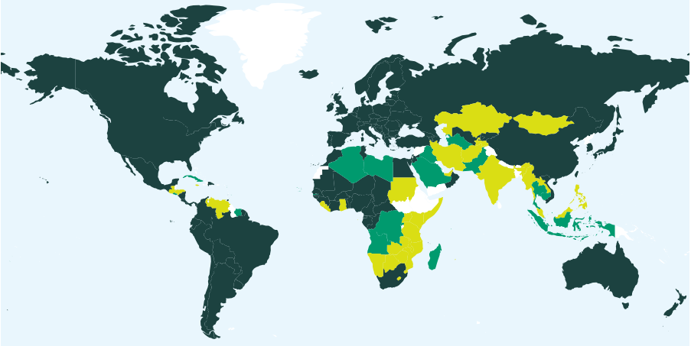
Las fronteras que figuran en este mapa no implican la expresión de opinión alguna por parte de la UPOV sobre la condición jurídica de ningún país o territorio.
80 miembros de la UPOV que, a finales de 2025, abarcaban 99 Estados.

A finales de 2025, 18 Estados y una organización intergubernamental habían iniciado el procedimiento de adhesión al Convenio de la UPOV.

29 Estados y una organización intergubernamental que, a finales de 2025, se habían puesto en contacto con la Oficina de la Unión para solicitar asistencia en la elaboración de leyes basadas en el Convenio de la UPOV.
[Sigue el Anexo IV]

ANEXO IV Miembros de la Unión
El presente anexo recoge la situación de los miembros de la Unión en relación con el Convenio y sus distintas actas a 31 de diciembre de 2025 (véanse el artículo 32.1 del Acta de 1978 y el artículo 34.2 del Acta de 1991).



https://www.upov.int/edocs/mdocs/upov/es/c_60/c_60_2_annex_iv.pdf

[Sigue el Anexo V]

ANEXO V Lista de actividades en 2024-2025



https://www.upov.int/edocs/mdocs/upov/es/c_60/c_60_2_annex_v.pdf

[Sigue el Apéndice]

IV. Apéndice

SIGLAS Y ABREVIATURAS
Términos de la UPOV

CAJ | Comité Administrativo y Jurídico
DL-205 | Curso de enseñanza a distancia de la UPOV: “Introducción al sistema de la UPOV de protección de las variedades vegetales en virtud del Convenio de la UPOV”
DL-305 | Curso de enseñanza a distancia de la UPOV: “Examen de solicitudes de derechos de obtentor”
DL-305A | Curso de enseñanza a distancia de la UPOV: “Administración de los derechos de obtentor” (parte A del curso DL-305)
DL-305B | Curso de enseñanza a distancia de la UPOV: “Examen DHE” (parte B del curso DL-305)
DHE | Distinción, homogeneidad y estabilidad
Oficina | Oficina de la Unión
PLUTO | Base de datos de la UPOV sobre variedades vegetales
TC | Comité Técnico
TC-EDC | Comité de Redacción Ampliado
TWA | Grupo de Trabajo Técnico sobre Plantas Agrícolas
TWF | Grupo de Trabajo Técnico sobre Plantas Frutales
TWM | Grupo de Trabajo Técnico sobre Métodos y Técnicas de Examen
TWO | Grupo de Trabajo Técnico sobre Plantas Ornamentales y Árboles Forestales
TWV | Grupo de Trabajo Técnico sobre Hortalizas
UPOV e-PVP | UPOV e-PVP está compuesto por una serie de herramientas electrónicas que permiten a los miembros de la UPOV aplicar el sistema de protección de las obtenciones vegetales de la UPOV. Entre los componentes de UPOV e-PVP se encuentran UPOV PRISMA, el módulo de administración, el módulo de intercambio de informes DHE y la base de datos PLUTO.
UPOV PRISMA | Herramienta para solicitar derechos de obtentor
WG-HRV | Grupo de Trabajo sobre el producto de la cosecha y la utilización no autorizada de material de reproducción o de multiplicación
WSP | Alianza Mundial por las Semillas

Siglas (también incluidas en el Anexo V)

AFBI | Instituto de Agroalimentación y Biociencias
AfrIPI | Proyecto financiado por la Unión Europea y ejecutado por la EUIPO
AFSTA | African Seed Trade Association (Asociación Africana de Comercio de Semillas)
AIPPI | Asociación Internacional para la Protección de la Propiedad Intelectual
ALA (Argentina) | Asociación de Laboratorios Agropecuarios Privados
ALLEA | Federación Europea de Academias de Ciencias y Humanidades
AMPPI (México) | Asociación Mexicana para la Protección de la Propiedad Intelectual
AOHE | Asociación de Obtentores Hortícolas Europeos
APSA | Asia and Pacific Seed Association (Asociación de Semillas de Asia y el Pacífico)
ARIPO | Organización Regional Africana de la Propiedad Intelectual
ASEAN | Asociación de Naciones del Sudeste Asiático
ASIPI | Asociación Interamericana de la Propiedad Intelectual
AWGIPC | Grupo de Trabajo de la ASEAN sobre Cooperación en materia de Propiedad Intelectual
CIOPORA | Comunidad Internacional de Obtentores de Variedades Ornamentales y Frutales de Reproducción Asexuada
OCVV | Oficina Comunitaria de Variedades Vegetales de la Unión Europea
Foro EAPVP | Foro de Asia Oriental para la Protección de las Variedades Vegetales
EUIPO | Oficina de Propiedad Intelectual de la Unión Europea
FAO | Organización de las Naciones Unidas para la Alimentación y la Agricultura
FORUM | FORUM Institut für Management
IICA | Instituto Interamericano de Cooperación para la Agricultura
INDECOPI (Perú) | Instituto Nacional de Defensa de la Competencia y de la Protección de la Propiedad Intelectual (Perú)
InnoVar | Proyecto financiado por la Unión Europea: “Examen de variedades de nueva generación para mejorar los cultivos en las tierras agrícolas europeas”
INVITE | Proyecto financiado por la Unión Europea “Innovaciones en el examen de variedades vegetales en Europa”
IPC (República Islámica de Irán) | Centro de Propiedad Intelectual
IPKey LA | IPKey América Latina
IPKey SEA | IPKey del Sudeste Asiático
ISF | Federación Internacional de Semillas
ISTA | Asociación Internacional para el Control de Semillas
ITPGRFA (FAO) | Tratado Internacional sobre los Recursos Fitogenéticos para la Alimentación y la Agricultura
JATAFF | Asociación Japonesa para la Innovación Tecnológica en Agricultura, Silvicultura y Pesca
JICA | Agencia Japonesa de Cooperación Internacional
KEPHIS | Servicio de Inspección Fitosanitaria de Kenya
NSAR (Rwanda) | Asociación Nacional de Semillas de Rwanda
OAPI | Organización Africana de la Propiedad Intelectual
OCDE | Organización para la Cooperación y el Desarrollo Económicos
PARPOV (Paraguay) | Asociación Paraguaya de Obtentores Vegetales
SAA | Asociación de Semillas de las Américas
SEMAE (Francia) | L’interprofession des semences et plants  (Organización Interprofesional Francesa de Semillas y Plantas)
SENAVE (Paraguay) | Servicio Nacional de Calidad y Sanidad Vegetal y de Semillas (Paraguay)
SNICS (México) | Servicio Nacional de Inspección y Certificación de Semillas
UFS | Union française des semenciers (Unión Francesa de Productores de Semillas)
USPTO | Oficina de Patentes y Marcas de los Estados Unidos
WFO | Organización Mundial de Agricultores
OMPI | Organización Mundial de la Propiedad Intelectual
WNO | Oficina de la OMPI en Nigeria
WSP | Alianza Mundial por las Semillas
OMC | Organización Mundial del Comercio
[Fin del documento]

Nota: Las cifras que figuran en los cuadros de este documento pueden no coincidir debido al redondeo.
El gasto real en suministros y material en 2024/25 asciende a 234 francos suizos.
El Reino Unido también concedió 21 805 títulos de variedades vegetales en 2023, relacionados con los derechos sobre variedades vegetales transferidos desde la Unión Europea como parte del acuerdo de retirada.
El número de títulos en vigor en el Reino Unido es una estimación.
La cifra incluye, a título estimativo, el número de títulos vigentes en el Reino Unido.
Incluye los Estados y las organizaciones que figuran en el anexo V y en los cursos de formación a distancia de la UPOV (figura 17).
El número total de participantes que han finalizado satisfactoriamente los cursos de enseñanza a distancia incluye los participantes en los cursos impartidos por China en el marco del “Programa para el uso de la lengua china en la UPOV”, aprobado por el Consejo de la UPOV.
África: Másteres de PI de la OAPI (OA), Universidad de Limpopo (ZA); Asia/Pacífico: JICA (JP), KOIKA (KR); Europa: Magister Lucentinus de la Universidad de Alicante (ES), Naktuinbouw — Derechos de obtentor para la seguridad alimentaria (NL), Máster en fitomejoramiento en de la Universidad La Salle (FR), Máster de PI de la Universidad de Maastricht (NL), LL.M. en PI de la Universidad de Turín (IT), Máster de PI de la Universidad de Zaragoza (ES).
La metodología utilizada en el Programa Ejecutivo de la UPOV de 2024 (27 participantes) se aplicó al Taller Regional de la ARIPO de 2024 sobre la protección de las variedades vegetales dirigido a los Estados miembros de la ARIPO (48 participantes). El Programa Ejecutivo no pudo llevarse a cabo en 2025 debido a que no llegó a recibirse la contribución voluntaria con la que se financiaba.
Para aprobar los cursos de enseñanza a distancia de la UPOV, es necesario obtener una calificación igual o superior al 70 % en el examen final.

